НАЦІОНАЛЬНА АКАДЕМІЯ НАУК УКРАЇНИ
ІНСТИТУТ КОЛОЇДНОЇ ХІМІЇ ТА ХІМІЇ ВОДИ ім. А.В. ДУМАНСЬКОГО

ПЕТРЕНКО ТЕТЯНА ВОЛОДИМИРІВНА

УДК 546.1/4:664.1.0388:502.1

РОЗРОБЛЕННЯ ХІМІЧНИХ ПРОЦЕСІВ КОМПЛЕКСНОЇ ПЕРЕРОБКИ
КАРБОНАТНОГО ОСАДУ ЦУКРОВОГО ВИРОБНИЦТВА

21.06.01 – екологічна безпека

хімічні науки

АВТОРЕФЕРАТ
дисертації на здобуття наукового ступеня
кандидата хімічних наук

Київ – 2018
Дисертацією є рукопис
Робота виконана на кафедрі харчової хімії Національного університету харчових технологій МОН України

Науковий керівник: доктор хімічних наук, професор
Перепелиця Олександр Петрович,
Національний університет харчових технологій,
професор кафедри харчової хімії

Офіційні опоненти: доктор хімічних наук, професор
Максін Віктор Іванович,
Національний університет біоресурсів
і природокористування України,
професор кафедри аналітичної і біонеорганічної хімії
та якості води і кафедри екології агросфери
та екологічного контролю

доктор хімічних наук, професор
Нагорний Павло Григорович,
Київський національний університет ім. Т. Шевченка,
професор кафедри неорганічної хімії

Захист відбудеться «31» травня 2018 р. о 16⁰⁰ годині на засіданні спеціалізованої вченої ради Д 26.183.01 в Інституті колоїдної хімії та хімії води ім. А.В. Думанського НАН України за адресою: 03142, Київ-142, бульв. Академіка Вернадського, 42.

З дисертацією можна ознайомитись у бібліотеці Інституту колоїдної хімії та хімії води ім. А.В. Думанського НАН України за адресою: 03142, м. Київ-142, бульв. Академіка Вернадського, 42.

Автореферат розісланий «27» квітня 2018 р.

Вчений секретар
спеціалізованої вченої ради,
доктор хімічних наук М.В. Мілюкін

ЗАГАЛЬНА ХАРАКТЕРИСТИКА РОБОТИ

Актуальність теми. На цукрових заводах України, в процесі виробництва цукру, утворюється промисловий відхід – карбонатний осад (КО, дефекат) у кількості ~8-12 % від маси переробленого буряка. Маса цього осаду лише в 2016/2017 р.р. склала 4,580 млн т. Близько 30 % від усієї маси дефекату залишається у непереробленому вигляді, що вимагає використання значних площ полів зберігання (до 3,5 га для окремих заводів) та створює екологічну загрозу, викликану проникненням стічних вод із буртів карбонатного осаду в навколишні водоймища та ґрунти.
Осад містить у своєму складі кальцій карбонат, оксидні сполуки калію, магнію, фосфору, органічні речовини та ін. домішки. Упродовж тривалого часу значну масу карбонатного осаду використовували без попередньої хімічної обробки шляхом внесення безпосередньо на поверхню ґрунтів під оранку з метою розкислення та збагачення поживними речовинами. Це помітно підвищувало врожайність зернових культур та коренеплодів. Більш високі показники підвищення врожайності були одержані у випадку застосування сумішей цього осаду з промисловими NPK-добривами. Проблема одержання NPK-добрив із самого дефекату не досліджена. У зв’язку з цим взаємодія карбонатного осаду з фосфатною кислотою має практичне значення, а дослідження цього питання є перспективним напрямом, оскільки забезпечує можливість одержання NPK-добрив з використанням місцевих сировинних ресурсів, наприклад, таких мінералів, як сильвініт, бішофіт і деяких інших та утилізації карбонатного осаду як відходу цукрового виробництва.
Слід зазначити, що сучасний аграрний сектор України потребує великих обсягів комплексних мінеральних добрив і, у першу чергу, NPK-вмісних. Оскільки вітчизняні промислові потужності не випускають необхідної кількості таких добрив, їх імпортують із Росії та Білорусі.
В літературі відсутні дані щодо взаємодії карбонатного осаду з окремими кислотними оксидами, в результаті чого можуть утворюватися оксидні матеріали, які матимуть практичне використання при виробництві скла, цементів, а також у металургійній галузі, що сприятиме зменшенню екологічної небезпеки даного відходу. У зв’язку з цим виникла потреба вивчити це питання.
Зв'язок роботи з науковими програмами, планами, темами. Дисертаційна робота виконана на кафедрі загальної і неорганічної хімії Національного університету харчових технологій (м. Київ) у рамках теми реєстр. № 0112U002988 від 16.05.12. “Вивчення фізико-хімічних властивостей кальційкарбонатного осаду цукрового виробництва”, яка виконувалась упродовж 2012-2014 р.р.
Мета і задачі дослідження. Мета – розробити хімічні процеси утилізації карбонатного осаду цукрового виробництва для зниження екологічного навантаження на довкілля.
Задачі дослідження:
- дослідити взаємодію карбонатного осаду з фосфатною кислотою, встановити природу сполук у складі одержаних продуктів, оцінити можливість їх застосування в якості фосфатного добрива;
- дослідити умови одержання амоніймагній та каліймагній фосфатів шляхом взаємодії розчину мінералу бішофіту з фосфатною кислотою для створення комплексних добрив на основі промислового карбонатного осаду з вмістом одержаних сполук;
- дослідити взаємодію карбонатного осаду з кислотними оксидами SiO₂, MoO₃ та WO₃ при нагріванні в інтервалі температур 25-900 ^{о}С, визначити температури початку та закінчення твердофазної взаємодії, визначити фазовий склад утворених сполук, дати його оцінку на кількісному рівні;
- дослідити вплив сумішей на основі карбонатного осаду, фосфатної кислоти, бішофіту та сильвініту на ріст сільськогосподарських культур.
Об’єкт дослідження – взаємодія карбонатного осаду цукрового виробництва з фосфатною кислотою; взаємодія розчину MgCl₂ (бішофіт) з фосфатною кислотою у присутності розчинів сполук амонію або калію для синтезу індивідуальних речовин, необхідних для створення комплексних добрив на основі карбонатного осаду. Взаємодія карбонатного осаду цукрового виробництва з кислотними оксидами SiO₂, MoO₃ і WO₃.
Предмет дослідження – карбонатний осад, продукти його реакції з фосфатною кислотою; амоніймагній і каліймагній фосфати як добавки у складі комплесного добрива на основі карбонатного осаду. Продукти взаємодії карбонатного осаду з кислотними оксидами SiO₂, MoO₃ та WO₃.
Методи дослідження – атомно-абсорбційний (спектрофотометр С-115-М-1 з комплексом технічних засобів ГРАФІТ-2); мас-спектрометричний (ІCP-МS аналізатор ELEMENT-2 (Німеччина)); рентгенофазовий (дифрактометр ДРОН УМ-1 та ДРОН-3М, випромінювання Cu-K_{α}); термогравіметричний (дериватограф Q-1500-D системи Ф. Паулік, І. Паулік та Л. Ердей); титриметричний, ваговий, рН-метрія.
Наукова новизна одержаних результатів. Вперше розроблено хімічні процеси для переробки карбонатного осаду цукрових заводів з метою уникнення їх негативного впливу на довкілля.
Вперше встановлено склад речовин в продуктах, що отримуються при взаємодії СаСО₃ карбонатного осаду з фосфатною кислотою в інтервалі співвідношень [СаСО₃]:[Н₃РО₄] від 1,00:0,17 до 1,00:3,00.
Вперше досліджено окремі розрізи систем MgCl₂(бішофіт)–NH₃·Н₂О–Н₃РО₄–Н₂О та МgCl₂(бішофіт)–КСl–Н₃РО₄–КОН–Н₂О і визначено умови утворення амоніймагній та каліймагній фосфатів як компонентів комплексних добрив пролонгованої дії на основі карбонатного осаду.
Вперше досліджено взаємодію карбонатного осаду з кислотними оксидами SiO₂, MoO₃ та WO₃ при нагріванні, і встановлено температурні інтервали початку та закінчення процесу, розраховані ступені такої взаємодії для різних температур.
Практичне значення одержаних результатів. Запропоновано ефективний напрям утилізації карбонатного осаду цукрового виробництва шляхом виготовлення на його основі фосфатних добрив та оксидних матеріалів, і створено передумови для усунення екологічної загрози від цього відходу.
Встановлено утворення суміші Ca₃(PO₄)₂, CaHPO₄, Ca(H₂PO₄)₂ і CaCO₃ при взаємодії карбонатного осаду з фосфатною кислотою та її ефективну біологічну дію на ріст зернових культур, що дозволяє рекомендувати вказану суміш для використання в якості добрива сезонної дії.
Встановлено умови утворення продуктів складу 0,25NH₄MgPO₄·0,75MgHPO₄·хН₂О та КMgPO₄·2,5H₂O в системах MgCl₂(бішофіт)–NH₃·Н₂О–Н₃РО₄–Н₂О та МgCl₂(бішофіт)–КСl–Н₃РО₄–КОН–Н₂О, відповідно, що можуть бути компонентами комплексних добрив пролонгованої дії на основі карбонатного осаду.
Експериментально встановлені температурні інтервали початку та закінчення взаємодії карбонатного осаду з кислотними оксидами SiO₂, MoO₃ і WO₃. Встановлено ступені утворення тетрагональних фаз на основі СаЕО₄, де Е – Мо, W; та суміші силікатів кальцію. Одержані оксидні матеріали можуть знайти використання в металургії або виробництві силікатного скла, а також цементів.
На основі карбонатного осаду одержано нове мінерально-органічне NPK-добриво “Амодекафос”, яке за своєю дією перевищує ефективність NPK-добрива, що випускається в промисловому масштабі Гомельським хімічним заводом (Республіка Білорусь).
Особистий внесок здобувача. Вибір об’єктів дослідження, постановка мети та задач дисертаційної роботи, планування експерименту проведено автором разом з науковим керівником – д.х.н., професором Перепелицею О.П.
Здобувачем самостійно проведено пошук літературних джерел про хімічний склад карбонатного осаду різних цукрових заводів, його фізико-хімічні властивості, напрями досліджень і галузі практичного застосування.
Хімічний аналіз розчинів та осадів, утворених в досліджених системах, а також карбонатного осаду здійснено разом з співробітниками Інституту геохімії, мінералогії та рудоутворення ім. М.П. Семененка НАН України д.х.н., головним науковим співробітником Самчуком А.І. та к.х.н., науковим співробітником Красюк О.П. Термогравіметричний аналіз штучно одержаних сумішей, а також осадів та хімічних сполук проведено разом з к.ф.-м.н., асистентом кафедри молекулярної фізики Лазаренко М.М. (Київський національний університет ім. Т. Шевченка), зйомку дифрактограм – спільно з провідним інженером Інституту загальної та неорганічної хімії ім. В.І. Вернадського НАН України Хоменком Б.С. Отримані результати обговорені з науковим керівником, д.х.н., професором Перепелицею О.П.
Апробація роботи. Основні положення дисертаційної роботи обговорювалися протягом 2013-2017 рр. на Міжнародних і Всеукраїнській наукових конференціях, а також на Восьмому центральноєвропейському конгресі харчування: 8th Central European Congress on Food – Food Science for Well-being, Kyiv (Ukraine), 2016; Всеукраїнська науково-практична конференція “Актуальні проблеми хімії та хімічної технології”, Київ (Україна), 2014 р.; Друга та Третя Міжнародна науково-технічна конференція “Технічні науки: стан, досягнення і перспективи розвитку м'ясної, олієжирової та молочної галузей”, Київ (Україна), 2013, 2014 рр.; Міжнародна наукова конференція молодих учених, аспірантів і студентів “Наукові здобутки молоді – вирішенню проблем харчування людства у ХХІ столітті”, Київ (Україна), 2013-2017 р.р.
Публікації. За матеріалами дисертації опубліковано 18 друкованих праць: 7 статей у фахових виданнях, 11 тез наукових доповідей на конференціях та європейському конгресі. Результати досліджень захищені 2-ма патентами України на винахід та 4-ма патентами України на корисну модель.
Структура та обсяг дисертації. Дисертація складається зі вступу, 7 розділів, висновків та списку використаних джерел. Роботу викладено на 139 сторінках друкованого тексту, яка вміщує 20 рисунків, 17 таблиць. Список використаних джерел нараховує 167 найменувань.

ОСНОВНИЙ ЗМІСТ РОБОТИ

У вступі обґрунтовано актуальність теми дисертаційної роботи, сформульовано мету і основні задачі дослідження, визначено наукову новизну і практичне значення отриманих результатів.
У першому розділі наведено огляд літератури. Розглянуто хімічну суть технології утворення карбонатного осаду. Проведено аналіз робіт, присвячених хімічному складу, властивостям та галузям застосування карбонатних осадів цукрових заводів.
Обговорено перспективні напрямки використання карбонатного осаду; охарактеризовано властивості природних мінералів і реактивів як активних домішок до дефекату; хімічні, термічні і рентгенографічні властивості продуктів взаємодії карбонатного осаду з фосфатною кислотою; речовини, які перспективні для переробки карбонатного осаду.
У відповідності з опублікованою інформацією, карбонатний осад цукрового виробництва у даний час використовується переважно без його переробки у вигляді розкислювача ґрунтів та як інгредієнт сумішей у поєднанні з неорганічними NPK-добривами промислового виробництва. Незначні кількості цього відходу знайшли застосування у якості адсорбента для чорного пігмента, наповнювача для гуми та бітумного покриття, а також, в якості компонента при виготовленні цементу. Менше даних опубліковано про обробку КО хімічними реагентами, які мають технологічне значення, наприклад, фосфатною кислотою. Відсутні дані про введення до складу сумішей дефекату, природних мінералів (бішофіту, сильвініту), Н₃РО₄ та штучно одержаних із цих мінералів фосфатів та інших реактивів. Відсутні дані про використання КО в якості реагента для одержання відповідних силікатів, молібдатів та вольфраматів з метою їх подальшого використання.
Проведений аналіз літературних даних дозволив обґрунтувати актуальність дисертаційної роботи та сформулювати основні задачі досліджень.
У другому розділі дисертаційної роботи описано об’єкти та методи досліджень.
Для проведення хімічного елементного аналізу використовували карбонатні осади Капітанівського (Кіровоградська обл.) та Томашпільського (Вінницька обл.) цукрових заводів.
При дослідженні системи СаСО₃(дефекат)–Н₃РО₄–Н₂О було використано карбонатний осад Капітанівського цукрового заводу встановленого хімічного складу, фосфатну кислоту, магній хлорид гексагідрат, розчин амоніаку та амоній хлорид (всі реактиви кваліфікації “чда”).
Під час дослідження хімічного складу бішофіту різного походження використовували:
- бішофіт Полтавського родовища;
- бішофіт, відібраний поблизу Прилук, глибина свердловин 1000 та 2000 м.
Як вихідні речовини для дослідження взаємодії бішофіту з фосфатною кислотою у водному розчині використовували розчин природного бішофіту Полтавського родовища, фосфатну кислоту та 25%-ий розчин амоніаку (обидва реактиви кваліфікації “чда”).
При дослідженні багатокомпонентних систем MgCl₂(бішофіт)–NH₃·Н₂О–Н₃РО₄–Н₂О та МgCl₂(бішофіт)–КСl–Н₃РО₄–КОН–Н₂О використовували розчин природного бішофіту Полтавського родовища, фосфатну кислоту, 25%-ий розчин амоніаку, калій хлорид та розчин КОН (всі реактиви кваліфікації “чда”).
Під час дослідження фізико-хімічних властивостей дефекату і його взаємодії з кислотними оксидами SiO₂, MoO₃ і WO₃ був використаний карбонатний осад Капітанівського цукрового заводу, також названі оксиди кваліфікації “чда”. Хлоридна та нітратна кислоти, які використовували для одержання молібденової та вольфрамової кислот, а із них – відповідних оксидів, мали кваліфікацію “хч”.
Для дослідження біологічної активності використано дефекат Капітанівського цукрового заводу із вмістом СаСО₃ 52,00 %.
- у сумішах дефекату з фосфатною кислотою використовували кислоту кваліфікації “техн” (ρ=1,617 г/см³; w, %=73,50);
- у сумішах дефекату, бішофіту і фосфатної кислоти використовували природний розчин бішофіту (Полтавське родовище) з густиною ρ=1,190 г/см³;
- у сумішах дефекату, сильвініту і фосфатної кислоти використовували сильвініт (м. Калуш, Івано-Франківська обл.) із вмістом Калію в перерахунку на K₂О – 18,70 % і фосфатну кислоту кваліфікації “чда” (ρ=1,690 г/см³; w, %=85,00);
- у сумішах дефекату, калій сульфату та фосфатної кислоти, використовували калій сульфат кваліфікації “техн” (w, %=95,52). Ефективність одержаної суміші встановлювали на дослідному посіві пшениці сорту “Смуглянка”, використовуючи для порівняння NPK-добриво виробництва Гомельського хімічного заводу (ТУ РБ 00203714.009 – 95).
Аналіз карбонатних осадів вказаних цукрових заводів та бішофіту на вміст лужних і лужноземельних металів виконували на атомно-абсорбційному спектрофотометрі С-115-М-1 з комплексом технічних засобів ГРАФІТ-2 з точністю визначення ±3,0 %.
Вміст інших елементів в досліджених об’єктах визначали мас-спектральним методом за допомогою ІСР-МS аналізатора ELEMENT-2 (Німеччина) з похибкою не більше 2,5 %.
Для визначення Кальцію в карбонатних осадах застосовували титриметричний метод аналізу, який ґрунтується на титруванні розчинів кальцію трилоном Б в лужному середовищі (рН 10), в присутності індикатора еріохрому чорного (похибка у визначенні не більше 0,5 %).
При дослідженні окремих розрізів багатокомпонентних систем СаСО₃(дефекат)–Н₃РО₄–Н₂О; MgCl₂(бішофіт)–NH₃·Н₂О–Н₃РО₄–Н₂О та МgCl₂(бішофіт)–КСl–Н₃РО₄–КОН–Н₂О для визначення рН фільтраційних розчинів застосовували рН-метр типу И-160 МИ, прокалібрований по трьом буферним розчинам з рН 4,7; 6,86; 9,18; похибка у визначенні рН не перевищувала ±0,1.
Термогравіметричний аналіз КО, його сумішей з оксидами Si, Mo і W та виділених осадів багатокомпонентних систем СаСО₃(дефекат)–Н₃РО₄–Н₂О, MgCl₂(бішофіт)–NH₃·Н₂О–Н₃РО₄–Н₂О та КСl–МgCl₂(бішофіт)–Н₃РО₄–КОН–Н₂О здійснено на дериватографі Q-1500-D системи Ф. Паулік, І. Паулік та Л. Ердей, наважки масою 0,2(0,5)⋅10⁻³ кг поміщали у платинові (корундові) тиглі, швидкість нагрівання – 0,167(0,330) град/с; ДТА – 250 (500); ДТГ – 500 (похибка ±10 ^{о}С).
Рентгенофазовий аналіз КО, його сумішей з оксидами Si, Mo і W та виділених осадів багатокомпонентних систем СаСО₃(дефекат)–Н₃РО₄–Н₂О, MgCl₂(бішофіт)–NH₃·Н₂О–Н₃РО₄–Н₂О та МgCl₂(бішофіт)–КСl–Н₃РО₄–КОН–Н₂О виконаний на установках ДРОН-3М та ДРОН УМ-1 з мідним випромінюванням і комп’ютерною реєстрацією рентгенограм, з точністю запису кутів відбиття ±0,04^{о} (похибка при розрахунку параметрів елементарної комірки для а=0,002-0,004 нм; для с=0,004-0,006 нм).
У третьому розділі встановлено хімічний склад дефекату Томашпільського та Капітанівського цукрових заводів та наведено результати вивчення взаємодії карбонатного осаду з фосфатною кислотою.
Осад Томашпільського заводу містив, %: Са – 31,29; Mg – 0,41; Si – 1,69; P – 0,25; сума Fe (ІІ) і Fe (ІІІ) – 0,37. Тоді як осад Капітанівського заводу, %: Са – 26,11; Mg – 0,72; Si – 2,56; P – 0,03; сума Fe (ІІ) і Fe (ІІІ) – 1,65. Осад Томашпільського цукрового заводу містив лише 0,88 % води, а осад Капітанівського заводу – 3,68 %.
В обох осадах наявність токсичних елементів Be, Cd, As не виявлено, а вміст Pb знаходиться на рівні – (2-5)·10⁻⁴ % і не перевищує небезпечної межі, що дозволяє використовувати карбонатний осад в якості основи при виготовленні фосфатних добрив. Таким чином, осади Томашпільського та Капітанівського цукрових заводів не несуть екологічної загрози від кількісного вмісту токсикологічних металів за умови їх використання без складування для тривалого зберігання, чи при одержанні речовин, які вносять у ґрунт або природні води за умови, що дозування цих речовин буде нормованим.
Процес взаємодії КО з фосфатною кислотою супроводжується утворенням суміші речовин, серед яких кальцій фосфат, кальцій гідрофосфат, кальцій дигідрофосфат. Частина осаду залишається у вигляді кальцій карбонату. Причому вміст останнього компонента закономірно зменшується від ~55,0 % при заданому співвідношенні [CaCO₃]:[H₃PO₄]=1,5, до ~24,0 % при n=[CaCO₃]:[H₃PO₄]=0,5.
Одночасно з такою зміною вміст Са(Н₂РО₄)₂·Н₂О в осаді різко збільшується, а це означає, що для забезпечення повноти взаємодії кальцій карбонату необхідний надлишок фосфатної кислоти у кількості більше трьох молів на один моль кальцій карбонату.
У цій реакції, як показує рентгенофазовий аналіз, утворюється також і СаНРО₄·2Н₂О. Описаний процес супроводжується зміною рН фільтратів від 7,6 до 5,8. Дослідження рН фільтратів в залежності від заданого співвідношення [CaCO₃]:[H₃PO₄] демонструє малу інформативність таких вимірів і показує, що одержані дані мають допоміжний характер. Повнішу інформацію про природу і кількість компонентів, утворених у даній системі, надає рентгенофазовий і термогравіметричний аналіз (рис. 1, 2).
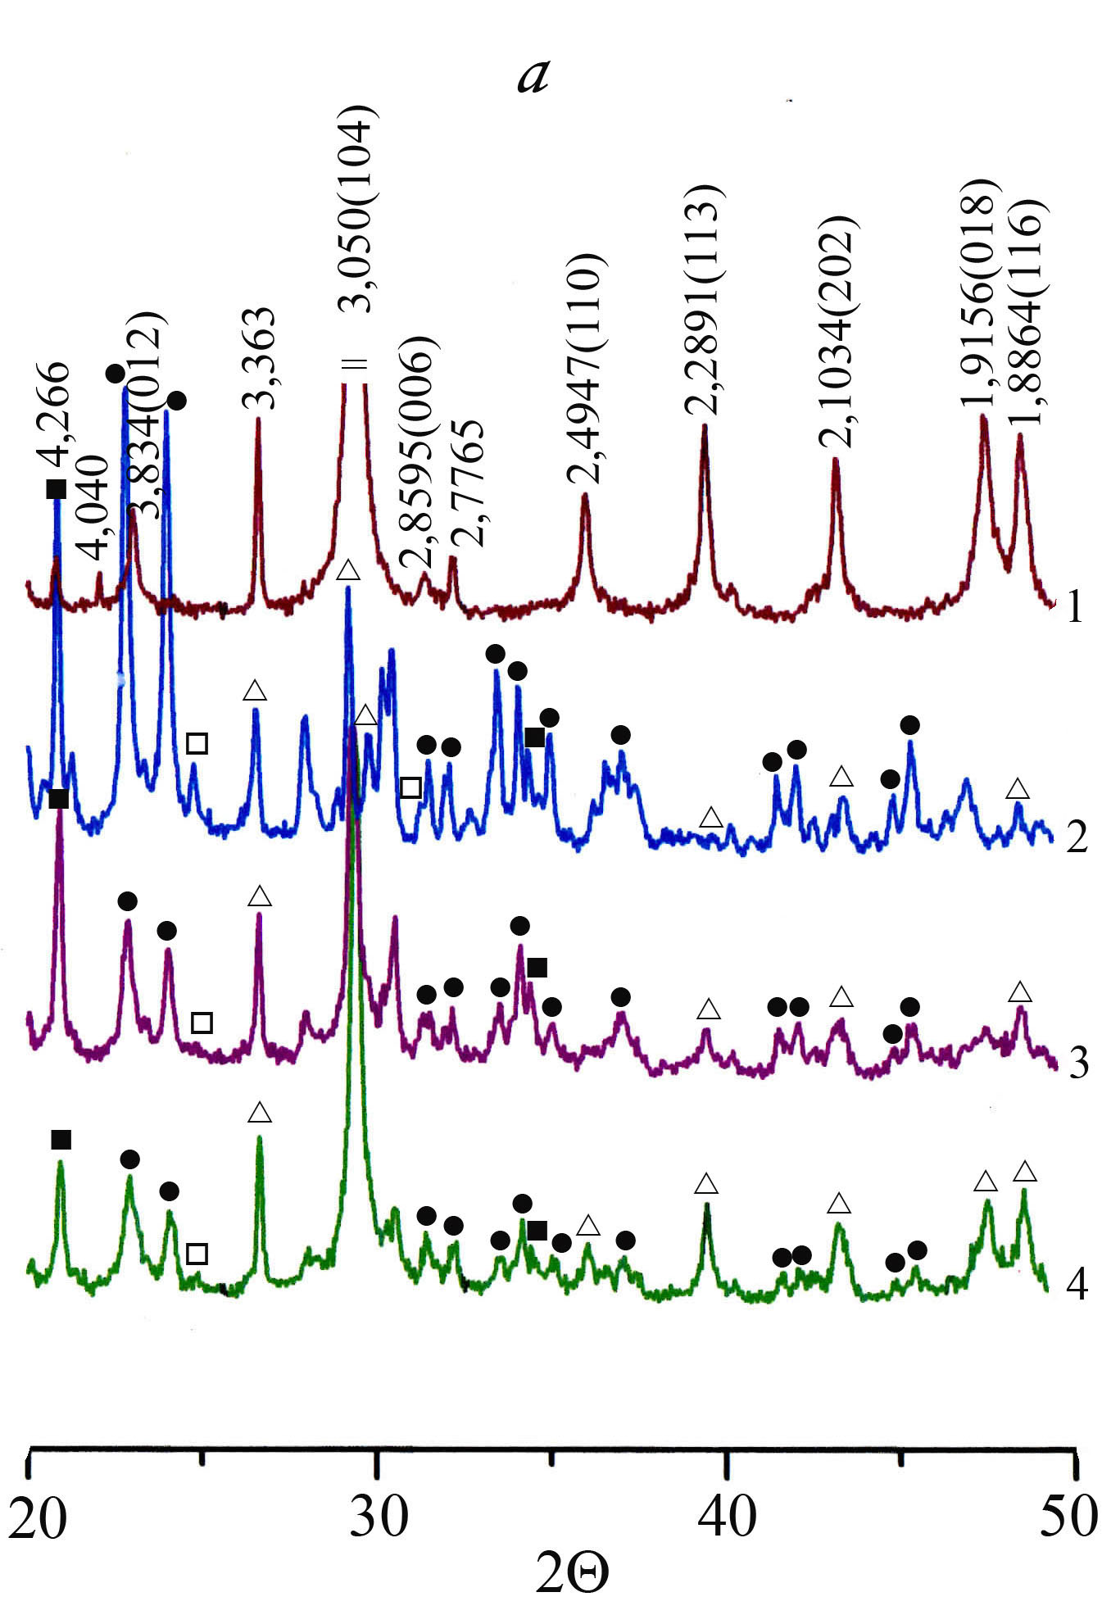
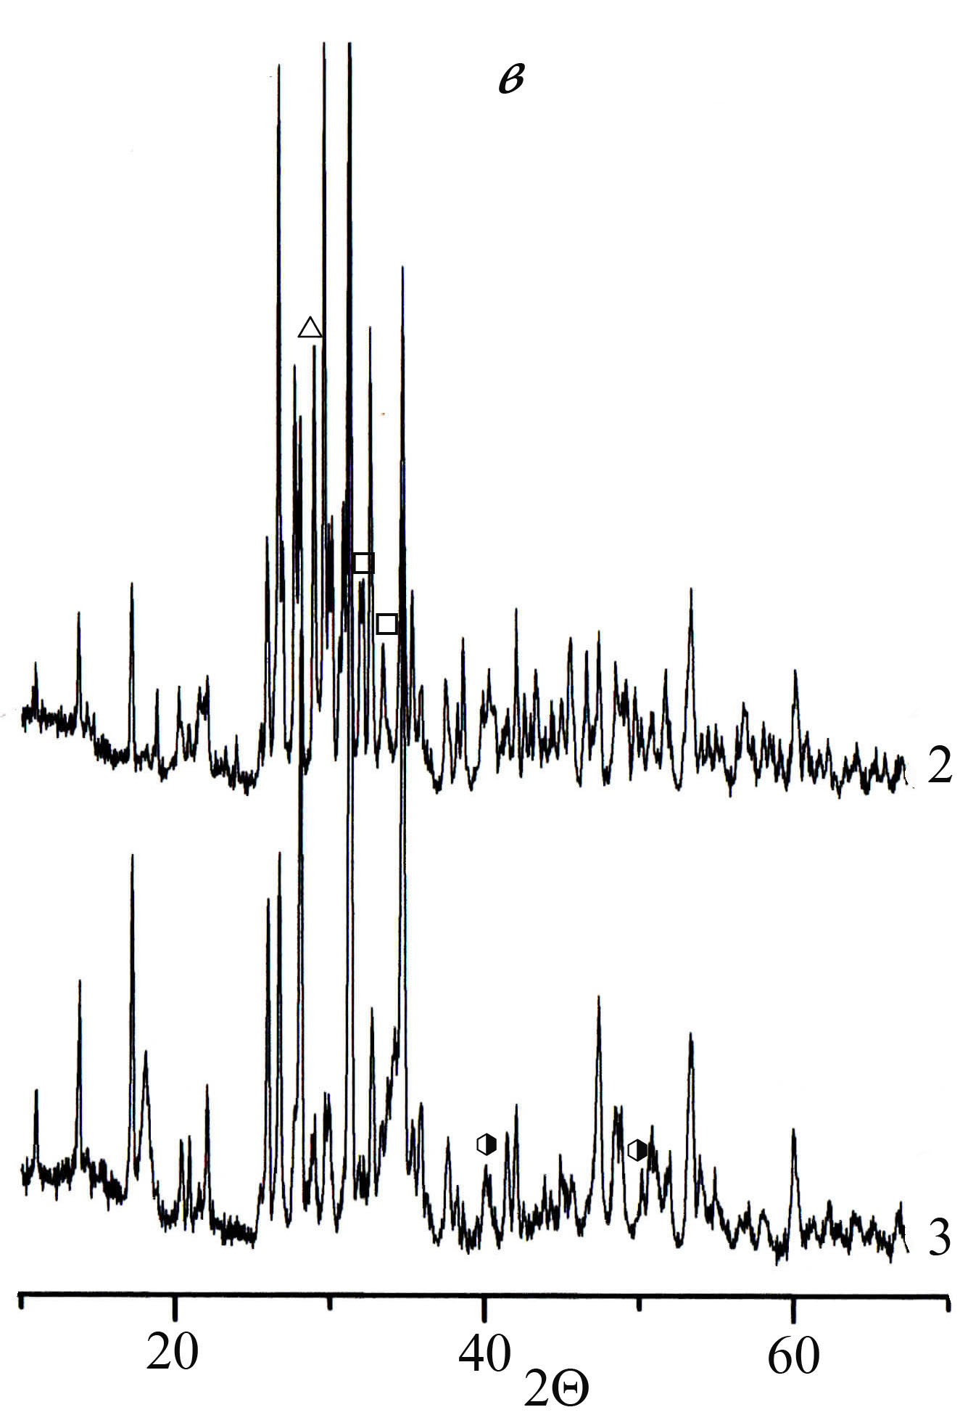

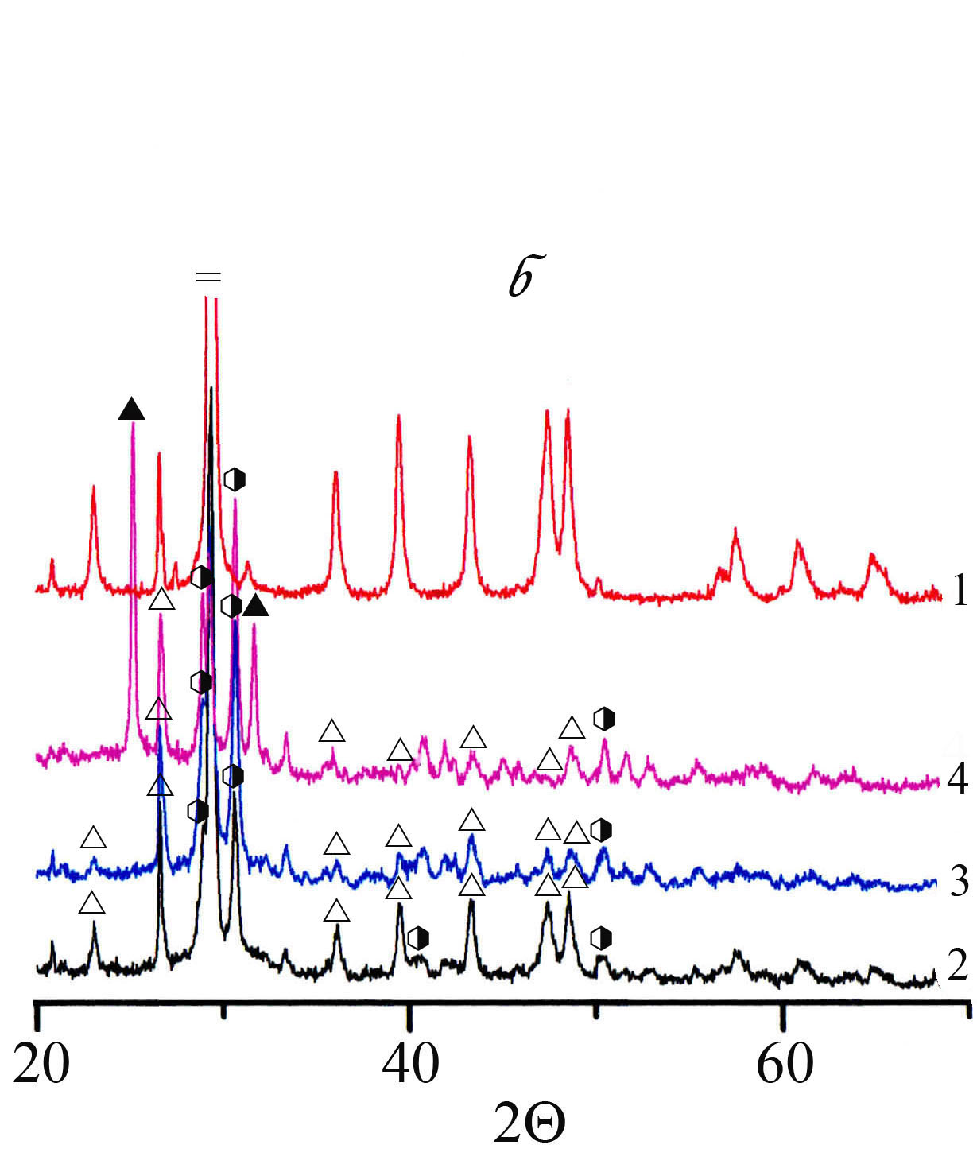

Рисунок 1 – Рентгенограми вихідного карбонатного осаду (1) і одержаних сумішей фосфатів при співвідношеннях [СаСО₃]:[Н₃РО₄]=3:2 (2), 1:1 (3), 1:2 (4); відповідно:  – лінії СаНРО₄;  – лінії Са(Н₂РО₄)₂⋅Н₂О;  – лінії Са₃(РО₄)₂·хН₂О; ◑ – лінії Са₂Р₂О₇;  – лінії Са(РО₃)₂;  – лінії СаСО₃. Повітряно-сухі зразки (а), термооброблені при 660 ^{о}С (б) та 850 ^{о}С (в)

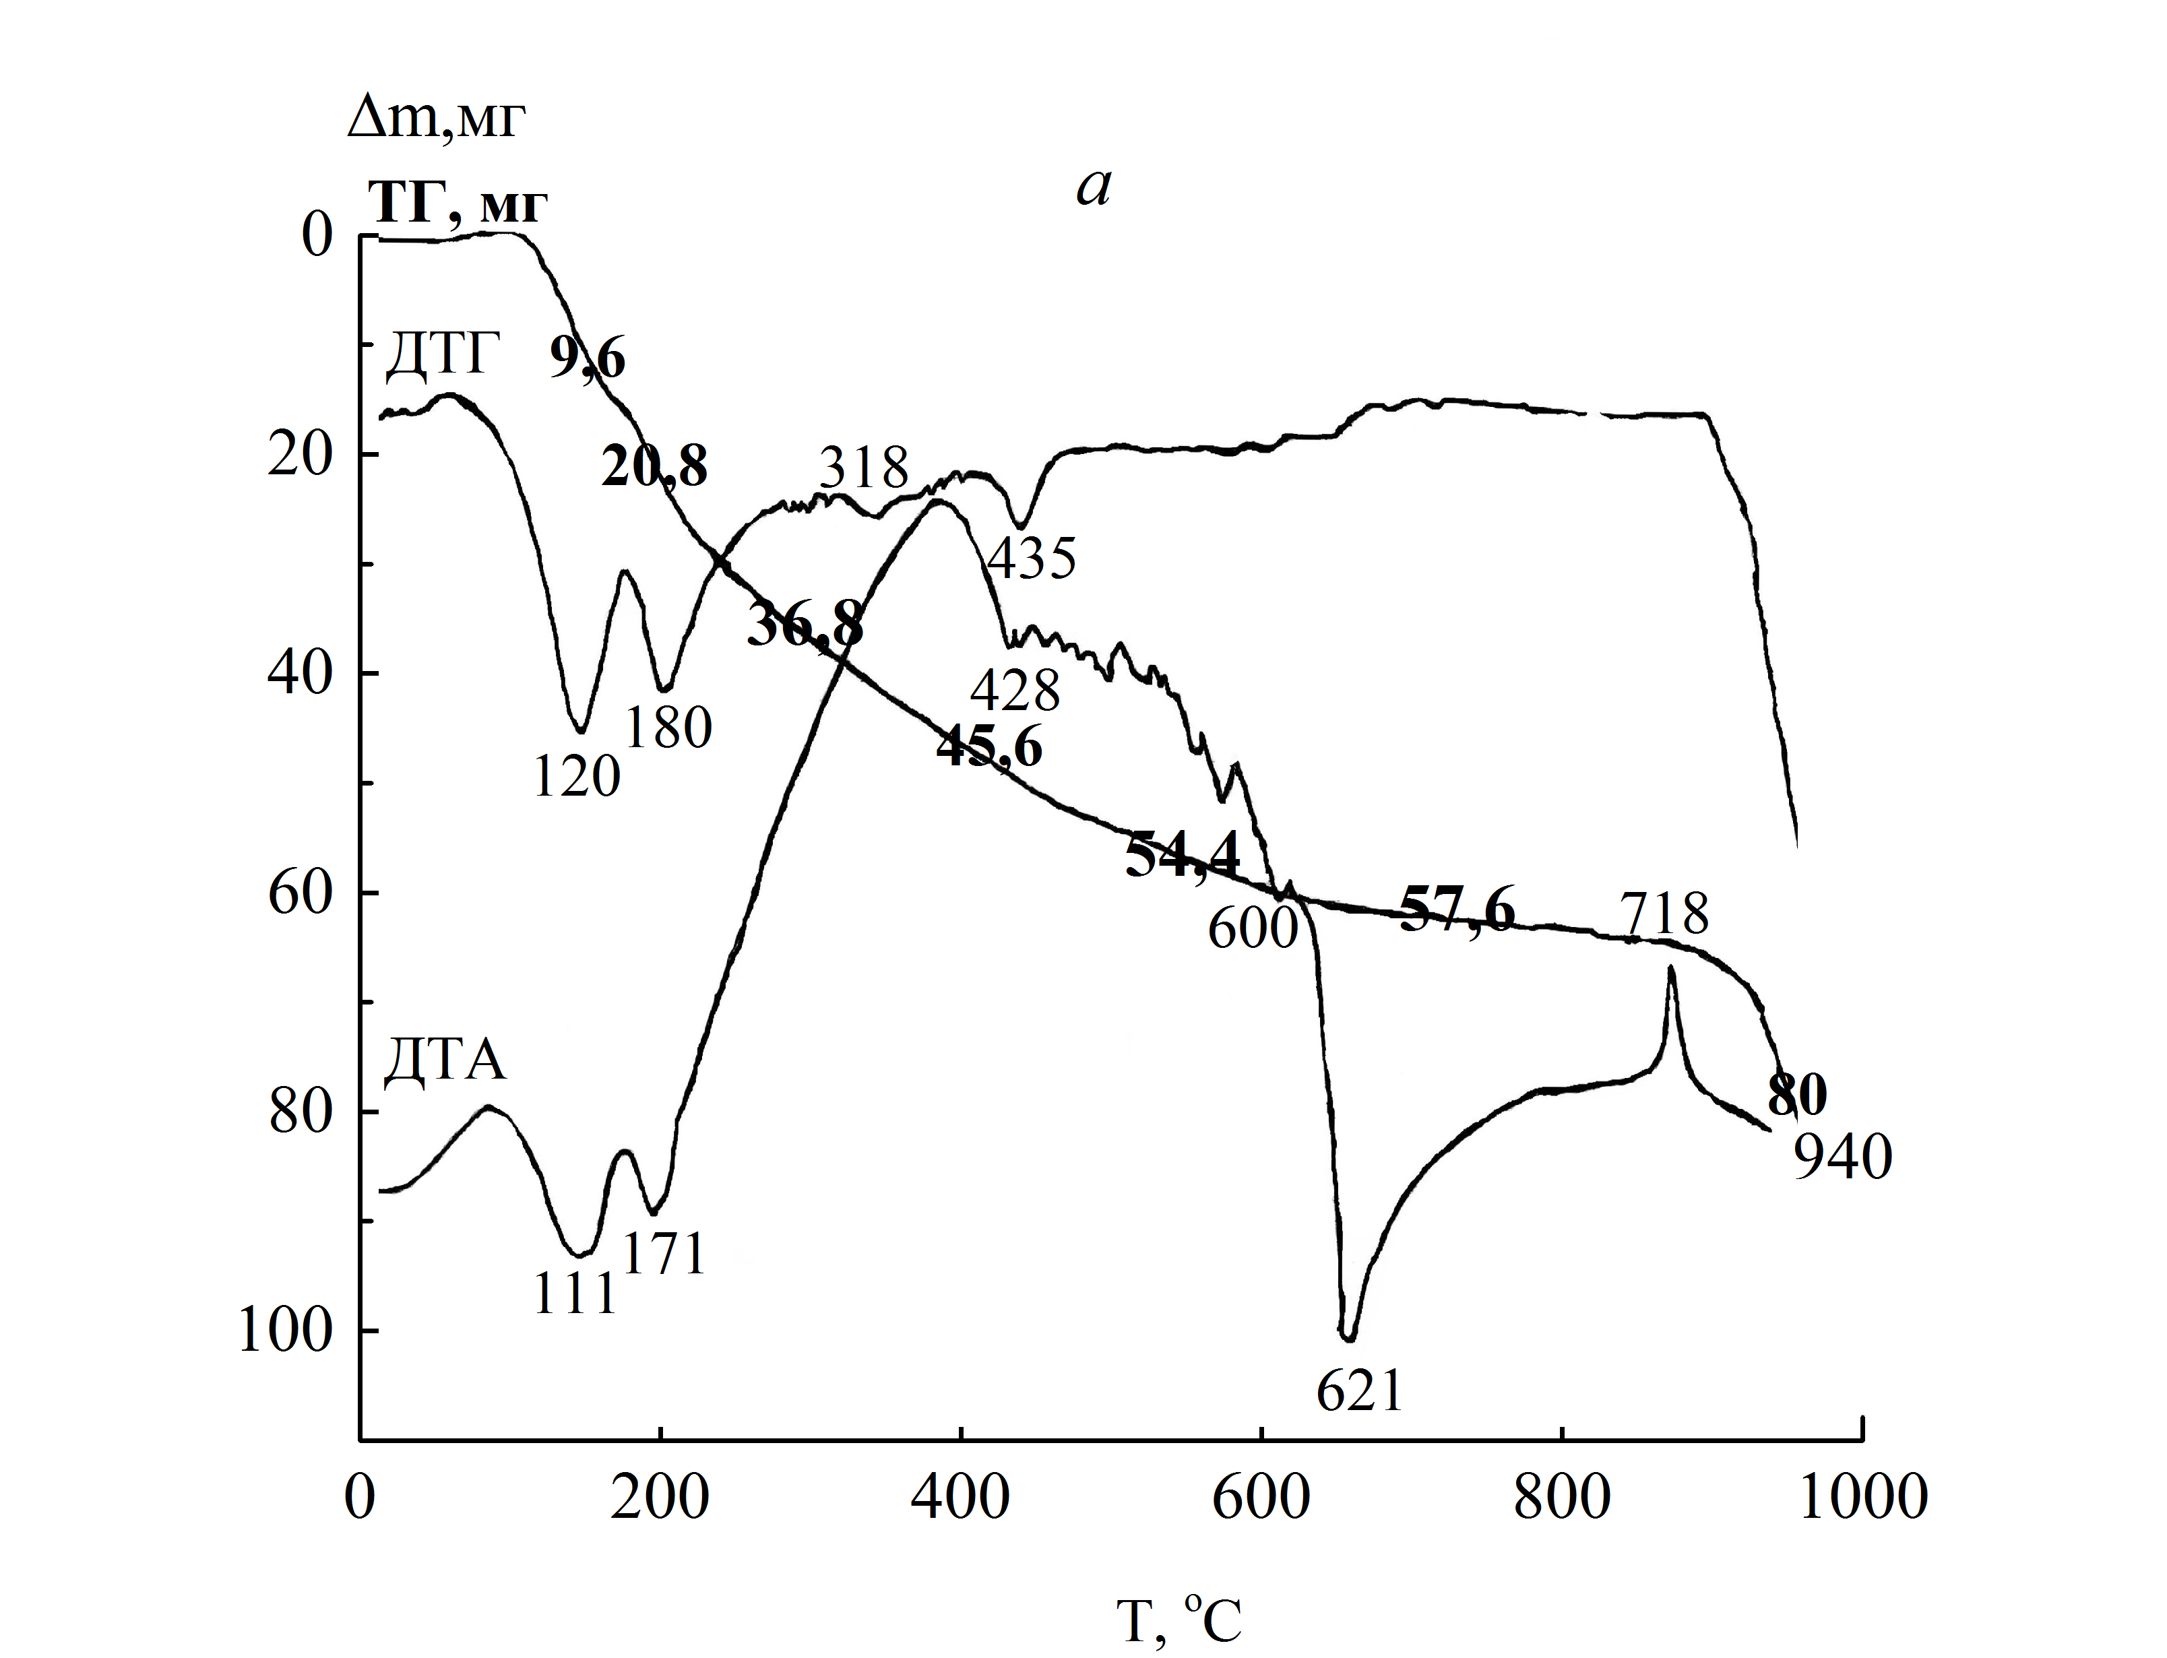
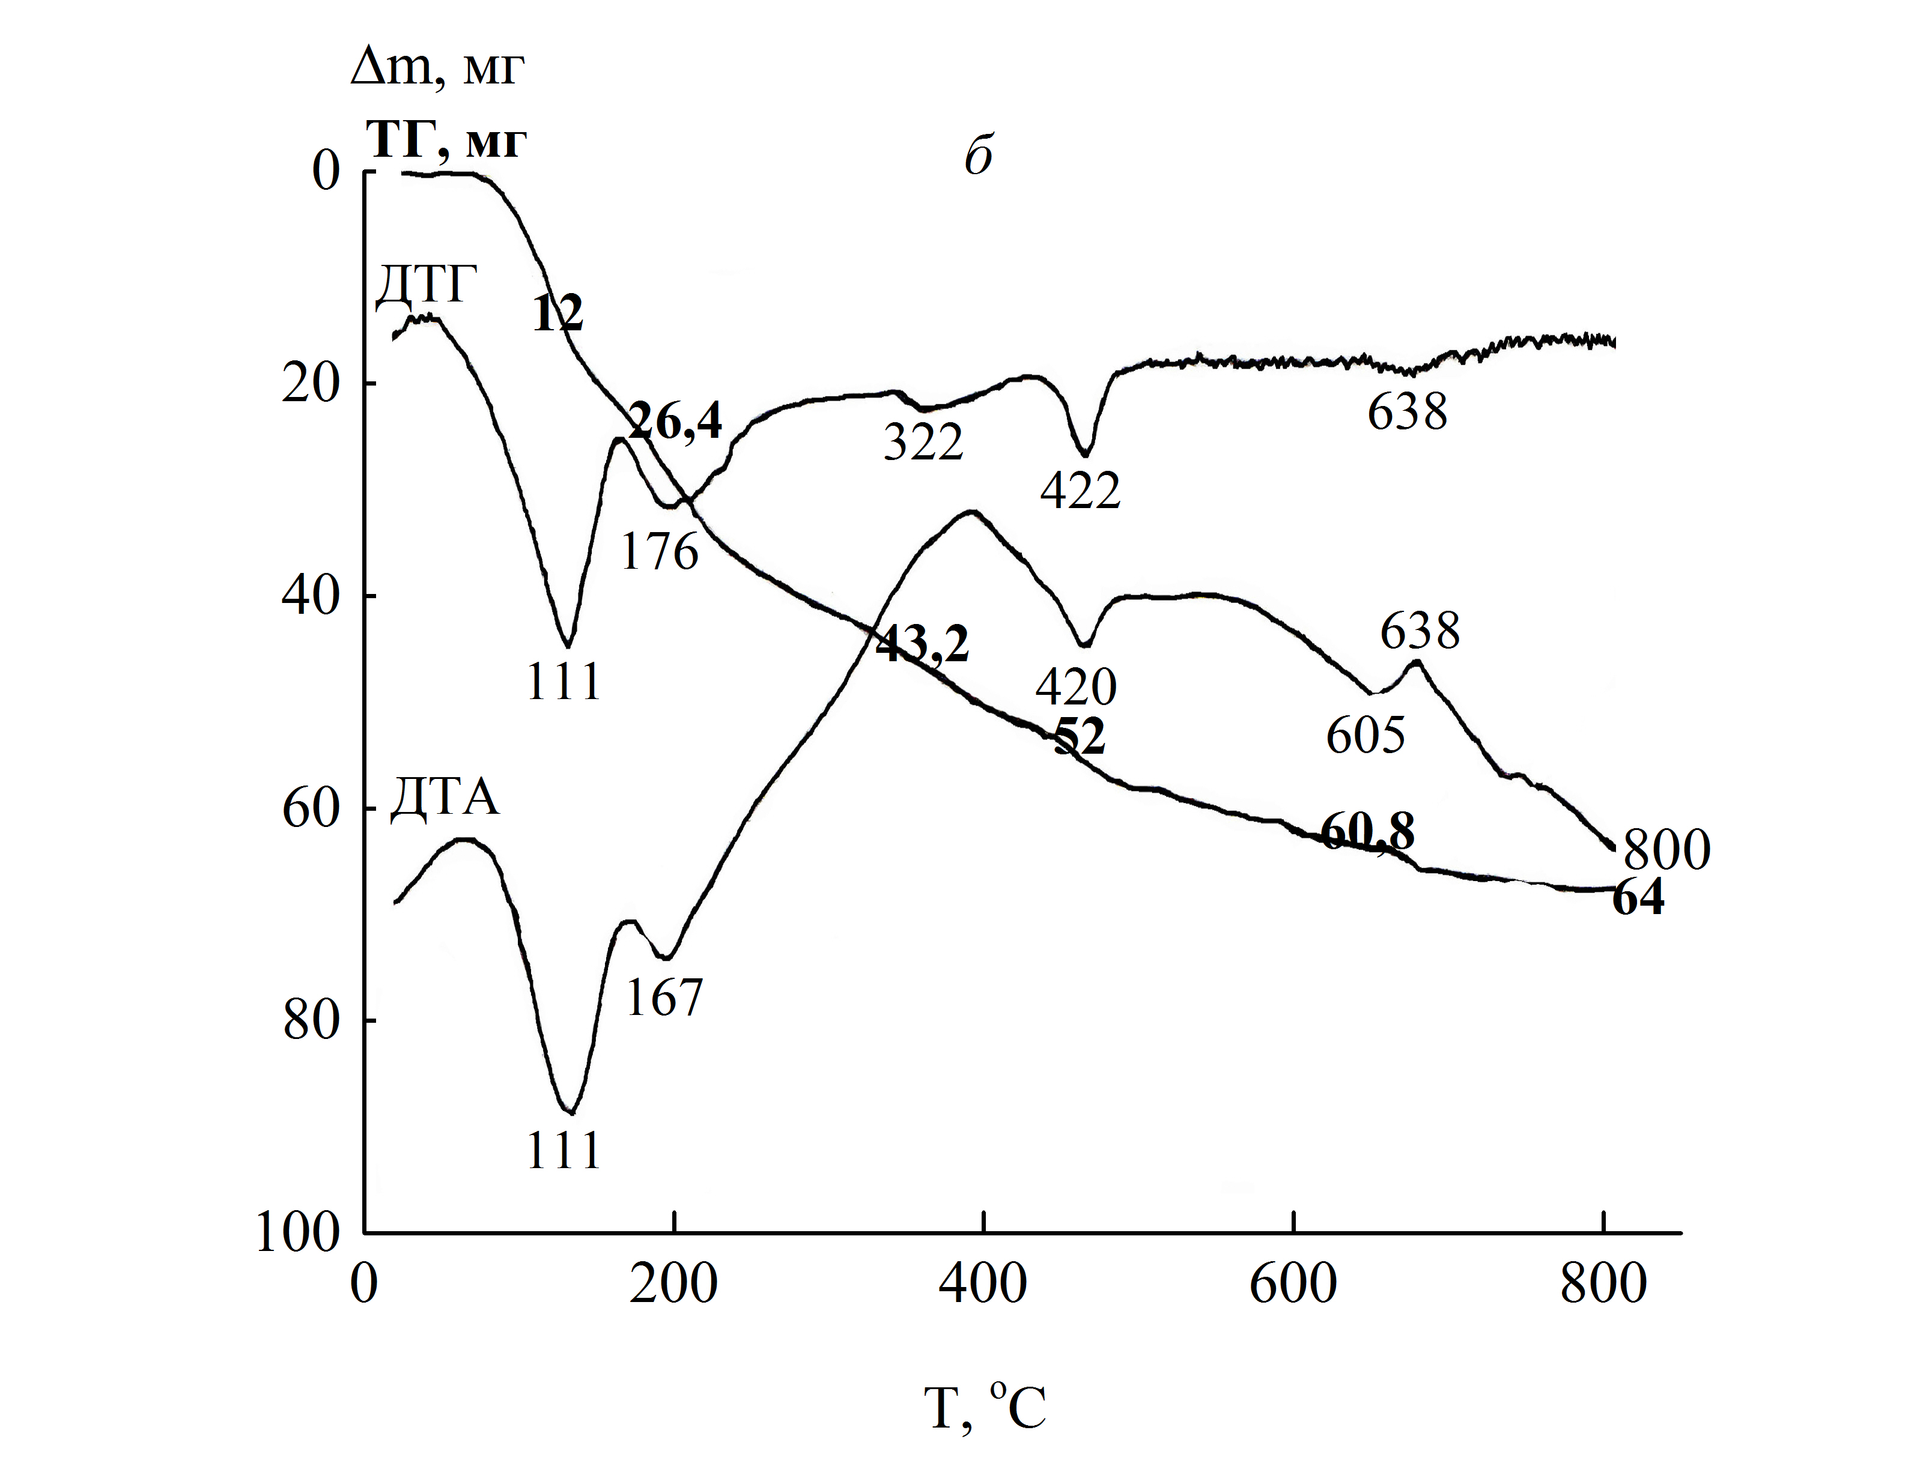
На рентгенограмах повітряно-сухих сумішей продуктів взаємодії СаСО₃ карбонатного осаду і розчину фосфатної кислоти при всіх зазначених заданих співвідношеннях [СаСО₃]:[Н₃РО₄] реєструються лінії СаСО₃, Са₃(РО₄)₂⋅хН₂О (цієї сполуки порівняно мало), СаНРО₄⋅2Н₂О і Са(Н₂РО₄)₂⋅Н₂О. Рентгенофазовий аналіз продуктів взаємодії карбонатного осаду і фосфатної кислоти, витриманих при 660 ^{о}С протягом години, вказує на вміст у них СаСО₃ і продуктів термічного розкладу СаНРО₄⋅2Н₂О і Са(Н₂РО₄)₂⋅Н₂О. При вихідних співвідношеннях [СаСО₃]:[Н₃РО₄] 3:2 і 1:1 у продуктах термічного розкладу є СаСО₃ і Са₂Р₂О₇, а для вихідного співвідношення 1:2 додатково з’являється ще і Са(РО₃)₂. У зразках сумішей продуктів реакції, які прожарені при 850 ^{о}С, при вихідному співвідношенні [СаСО₃]:[Н₃РО₄]=3:2 ідентифіковані лінії Са₃(РО₄)₂, а при вихідному співвідношенні 1:1 – Са₂Р₂О₇. Зразок при вихідному співвідношенні 1:2 за цієї температури розтоплювався з утворенням суміші різних поліфосфатів на фоні Са(РО₃)₂.
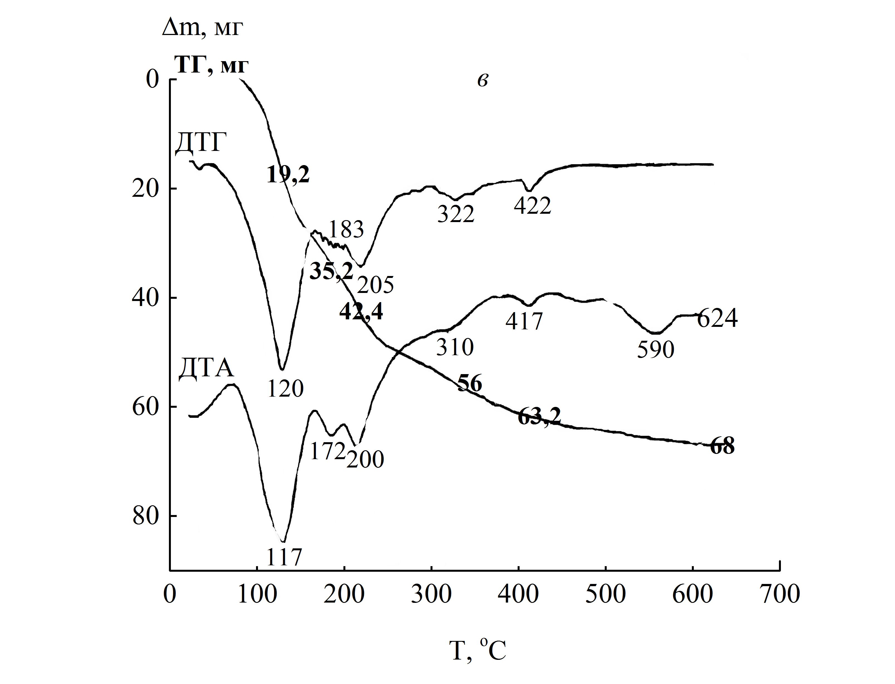
Рисунок 2 – Дериватограми сумішей, одержаних при взаємодії СаСО₃ карбонатного осаду і фосфатної кислоти при їх вихідному співвідношенні [СаСО₃]:[Н₃РО₄]=3:2 (а); 1:1 (б); 1:2 (в)

На кривих ДТА всіх трьох зразків спостерігаються ендоефекти з мінімумами при (111-117) ^{о}С, які викликані відщепленням слабозв’язаної (адсорбційної) води і другий, менший за площею, ендоефект при (167-172) ^{о}С, що утворився внаслідок втрати кристалізаційної води; третій – при (310-320) ^{о}С, і четвертий – (417-428) ^{о}С ендоефекти відповідають вигоранню домішок органічних речовин, які залишаються після дії фосфатної кислоти на карбонатний осад.
На кривих ДТА сумішей продуктів, одержаних при всіх трьох вихідних співвідношеннях [СаСО₃]:[Н₃РО₄], є ендоефекти з мінімумами при (590–621) ^{о}С, їх походження можна пояснити фазовим переходом Са₂Р₂О₇, що утворюється внаслідок термічного розкладу СаНРО₄. Екзоефект на кривій ДТА з максимумом при 718 ^{о}С суміші, одержаної за умови вихідного співвідношення [СаСО₃]:[Н₃РО₄]=3:2, з одного боку, відповідає початку взаємодії Са₂Р₂О₇ і СаСО₃ за реакцією: СаСО₃+Са₂Р₂О₇=Са₃(РО₄)₂+СО₂↑, а з іншого – фазовому перетворенню Са₂Р₂О₇. На кривій ДТА суміші продуктів, одержаних при вихідному співвідношенні [СаСО₃]:[Н₃РО₄]=1:2, при 200 ^{о}С з’являється додатковий ендоефект, який викликаний термічним розкладом значної маси Са(Н₂РО₄)₂. У сумішах продуктів реакції, отриманих при вихідних співвідношеннях [СаСО₃]:[Н₃РО₄] 3:2 і 1:1, цієї сполуки рентгенографічно виявлено менше, тому при такій же температурі на відповідних кривих ДТА є лише плече.
Згідно даних аналізів становлено компонентний склад осадів при заданих співвідношеннях [CaCO₃]:[Н₃РО₄]=3:2; 1:1; 1:2. Такими компонентами є Ca₃(PO₄)₂, CaHPO₄, Ca(H₂PO₄)₂ і CaCO₃.
Четвертий розділ присвячений встановленню хімічного складу бішофіту різного походження та дослідженню взаємодії бішофіту з фосфатною кислою і калій хлоридом. Використання природних мінералів, зокрема бішофіту, має практичне значення, як дешеве і доступне джерело магнію. Крім цього речовини, які одержують із цього мінералу необхідні як направлено введені домішки у суміші з КО. Такі суміші можуть бути добривами пролонгованої дії, що містять необхідні рослинам елементи – Нітроген (у складі NH₄⁺), Магній та Фосфор.
За даними хімічного аналізу мінерал бішофіт (Полтавське родовище) містить, %: Магнію – 11,12; Мангану – <0,01; Кальцію – <0,05; Натрію – 1,01; Калію – 0,75; Н₂О – 3,38; хлорид-іону – 32,47; сульфат-іону – 1,76. Співвідношення [Mg²⁺]:[Cl⁻] у мінералі дорівнює 1,00:1,96, що відповідає формулі MgCl₂·Н₂О. Мінерал містить домішки Калію (0,75 %) та Мангану (<0,01 %), які є складовими елементами багатьох мікродобрив та лікувальних засобів. За результатами аналітичного дослідження бішофіт Полтавського родовища відповідає ТУ У 24.1–33346498–004:2008.
Хімічний аналіз проб бішофіту, видобутого у районі Прилук із глибин 1000 м і 2000 м вказує на те, що його основним компонентом є магній хлорид, його вміст в розсолі складає ~46,00 %. Крім того, бішофіт містить цілий ряд мікроелементів, перелік яких приведений в табл. 1.

Таблиця 1 – Вміст мікроелементів у бішофіті
Бішофіт з глибини 1000 м |  |  |  | Бішофіт з глибини 2000 м
Елемент | Вміст, % | Елемент | Вміст, % | Елемент | Вміст,  % | Елемент | Вміст,  %
Ni | 0,00002 | Zn | 0,0001 | Ni | 0,0002 | Ti | 0,008
Co | 0,00001 | Nb | 0,0001 | Co | 0,0001 | Al | 0,04
Cr | 0,00001 | Si | 0,012 | Cr | 0,0001 | Hg | -
Cu | 0,00001 | Ti | 0,008 | Cu | 0,0001 | Fe | 0,0088
Zn | 0,00001 | Al | 0,02 | Zn | 0,0001 | V | 0,00026
Cd | 0,00001 | Hg | - | Cd | 0,0001 | Mo | 0,0204
As | 0,00000 | Fe | 0,00088 | As | 0,00001 | Rb | 0,0047
Mo | 0,0204 | V | 0,00026 | Zr | 0,0001 | Mn | 0,0042
Rb | 0,00047 | Mn | 0,00042 | Nb | 0,0001 | Se | 0,0048
 |  | Se | 0,000048
З метою визначення природи утворених осадів і був досліджений окремий розріз багатокомпонентної системи MgCl₂(бішофіт)–NH₃·Н₂О–Н₃РО₄–Н₂О. Виміри значень рН фільтратів, які одержані у пробах названого розрізу, показали на прояв двох розмитих перегинів: при n=[H₃PO₄]:[Mg²⁺]=0,75-2,0 і рН=5,5-9,5 і при n=[H₃PO₄]:[Mg²⁺]=3,0-4,5 і рН=2,5-5,0. Обидва перегини відповідають широким межам як співвідношень [H₃PO₄]:[Mg²⁺], так і рН. Це є свідченням складного характеру взаємодії. Тому для вияснення умов утворюваних осадів у фільтратах визначали концентрацію іонів магнію та фосфат-іонів (рис. 3).
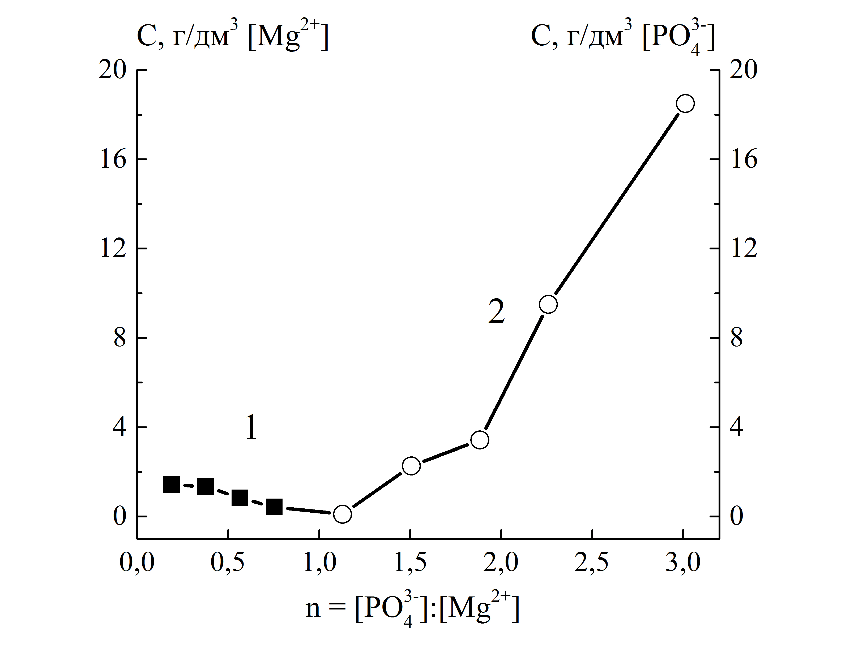
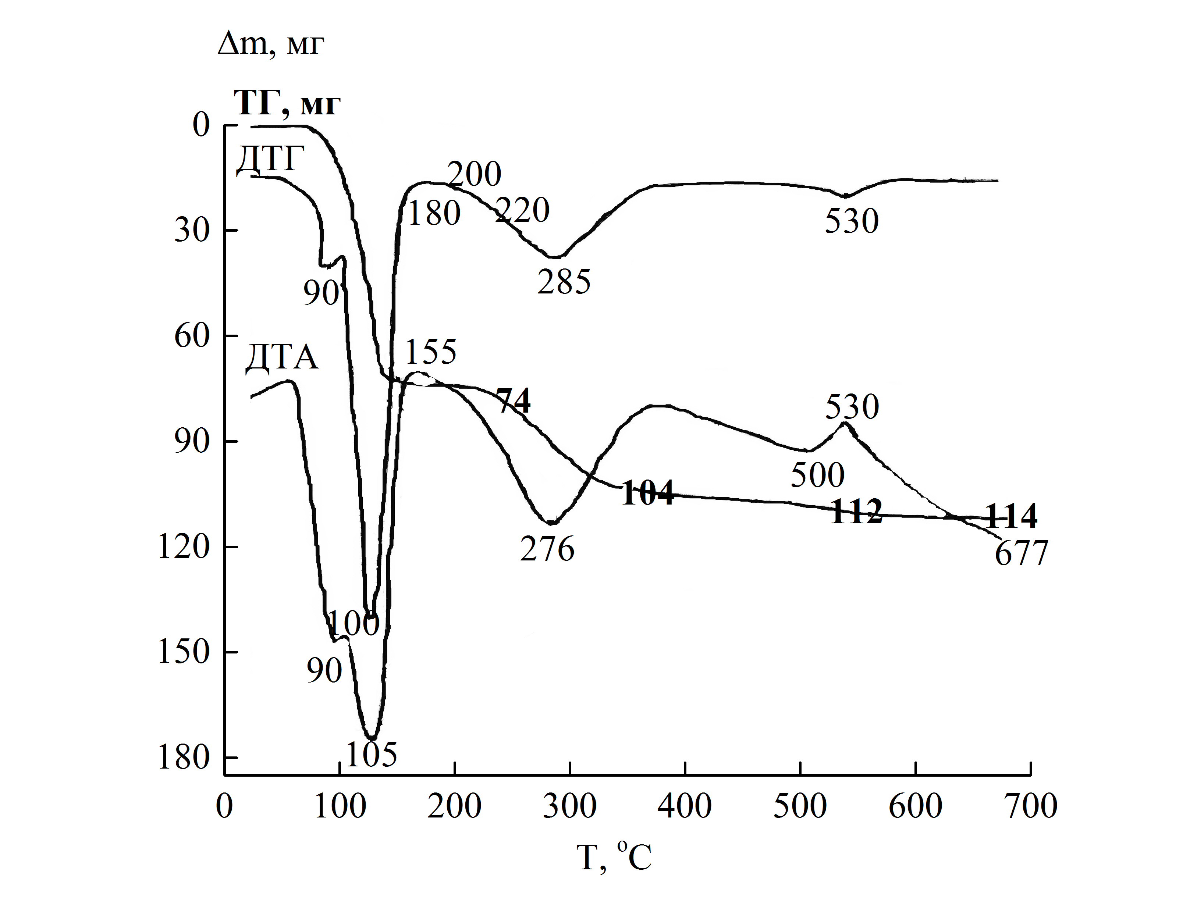
На графіку залежності концентрацій від заданого співвідношення [H₃PO₄]:[Mg²⁺] помітні злами при n=1 і n=2. Це дає підстави стверджувати, що у твердій фазі утворюється щонайменше дві окремі речовини. Для вияснення їх природи ці речовини повторно синтезовано та виконано їх хімічний аналіз, здійснено термогра віметричне (рис. 4) та рентгенофазове дослідження.

Рисунок 3 – Вплив співвідношення [РО₄³⁻]:[Мg²⁺] на вміст іонів Мg²⁺ (1) та РО₄³⁻ (2) у фільтраційних розчинах одного з розрізів системи МgCl₂ (бішофіт)–NH₃·Н₂О–Н₃РО₄–Н₂О
Рисунок 4 – Дериватограма осаду, одержаного при заданому співвідношенні [РО₄³⁻]:[Мg²⁺]=1:1

Аналіз результатів цих досліджень дає підстави вважати, що тут має місце утворення твердого розчину змінного складу 0,25NH₄MgPO₄·0,75MgHPO₄.
Слід зауважити, що одержану фазу змінного складу, що має структуру ромбічного NH₄MgPO₄·H₂O, можна використати як домішку до КО з метою одержання добрива пролонгованої дії.
Щоб оцінити можливість одержання калієвмісної фосфатної домішки до дефекату, досліджували окремий розріз системи МgCl₂(бішофіт)–КСl–Н₃РО₄–КОН–Н₂О. Виміри значень рН фільтратів проб цього розрізу показали, що процес утворення осаду найповніше відбувається при заданому співвідношенні [H₃PO₄]:[MgCl₂], що знаходиться у межах 1,59:1,00-2,67:1,00 і рН від 12,3 до 7,41 (рис. 5).
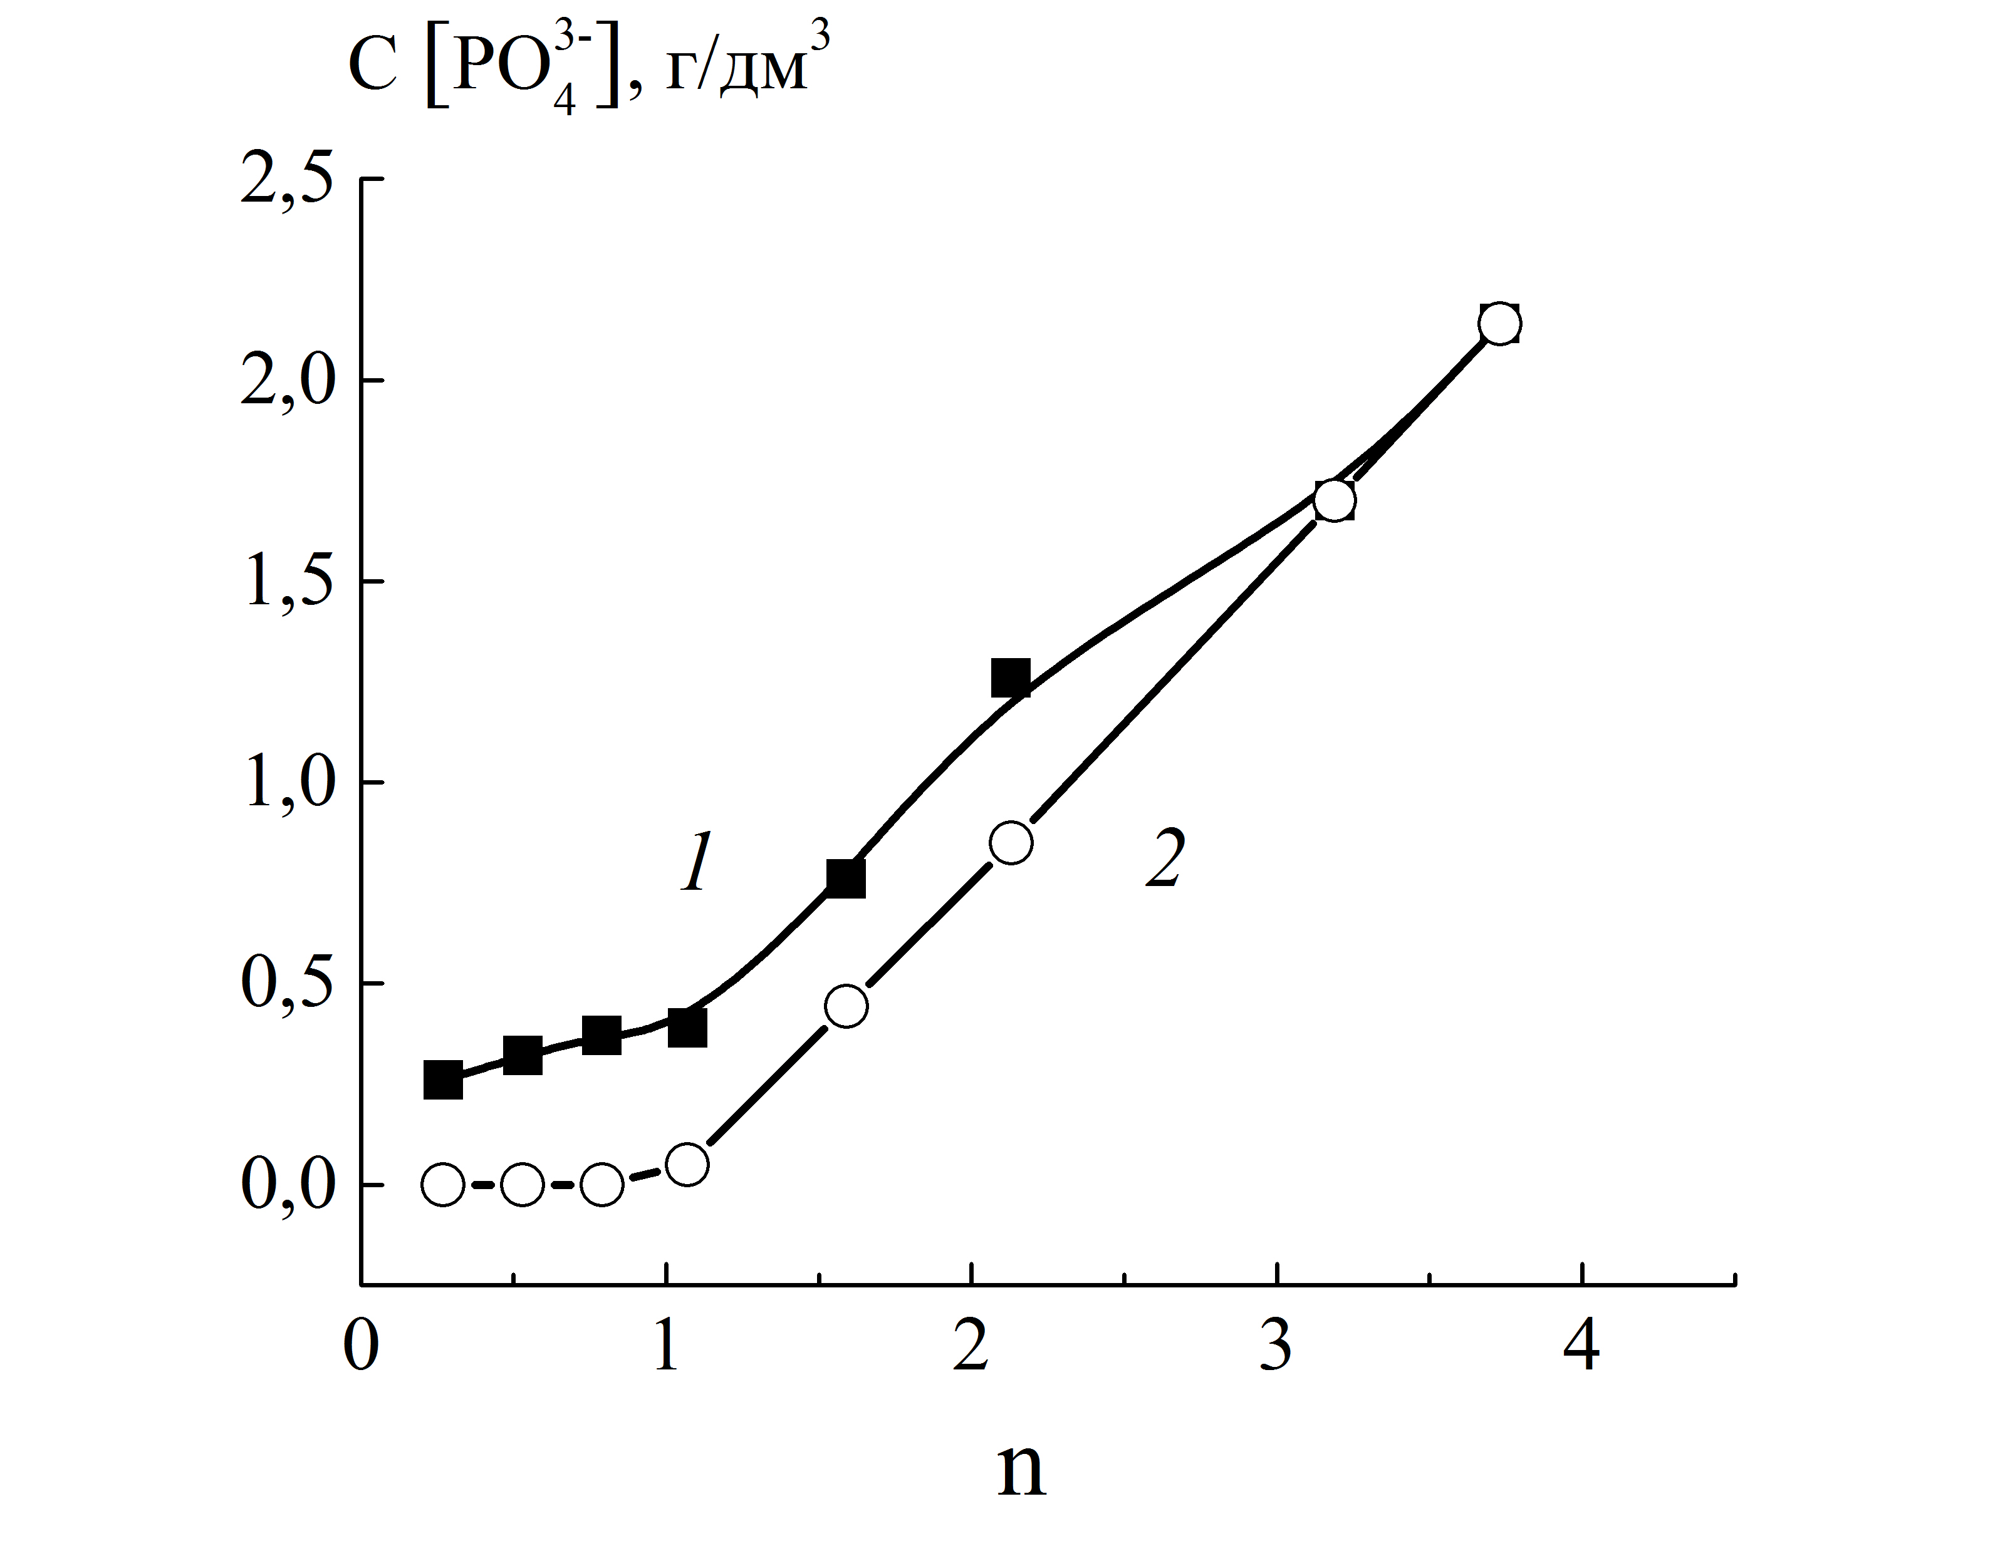
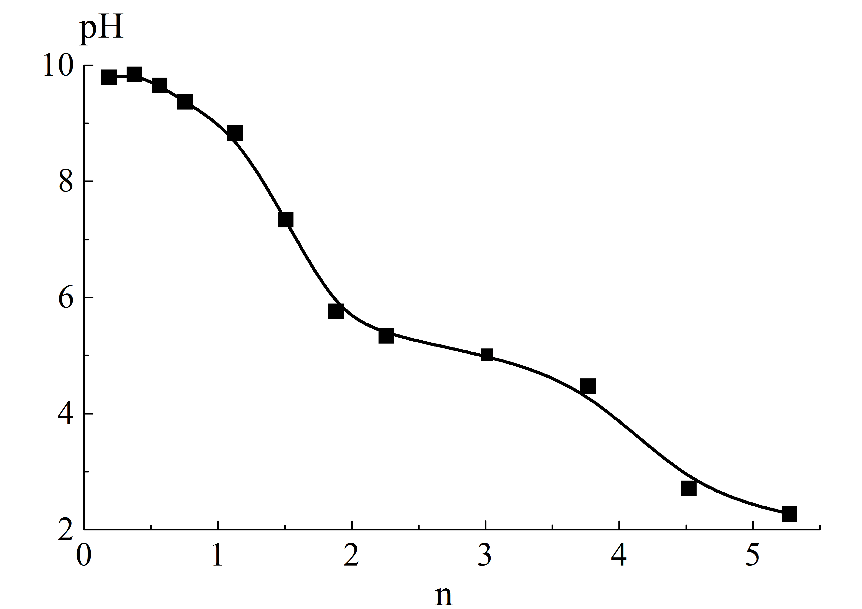
Інтерпретувати такі дані однозначно неможливо через багатокомпонентність даної системи. З цієї причини у фільтратах визначали концентрації іонів Mg²⁺ та Фосфору (у складі іона РО₄³⁻), злам на графіку при n=[H₃PO₄]:[Mg²⁺]=1 тут викликаний утворенням сполуки складу КMgPO₄·xH₂O (рис. 6).

Рисунок 5 – Вплив співвідношення [РО₄³]:[Mg²⁺] на рН фільтратів різних проб окремого розрізу системи MgCl₂ (бішофіт)–КCl–H₃PO₄–KOH–H₂O

Рисунок 6 – Вплив співвідношення [РО₄³⁻]:[Mg²⁺] на вміст Фосфору в рідкій фазі окремого розрізу системи MgCl₂(бішофіт)–КCl–H₃PO₄–KOH–H₂O. 1 – експериментально одержано; 2 – теоретично розраховано за умови відсутності гідролізу

Щоб остаточно переконатись у такому твердженні, осади аналізували на вміст Калію, Магнію та Фосфору, встановлене співвідношення [PO₄³⁻]:[Mg²⁺]=1:1 в одержаних осадах відповідало заданим співвідношенням [H₃PO₄]:[MgCl₂] рівним 0,8-2,13 (табл. 2).

Таблиця 2 – Аналіз осадів різних проб окремого розрізу системи MgCl₂(бішофіт)–КCl–H₃PO₄–KOH–H₂O
Задане співвідношення  [РО₄³⁻]:[Mg²⁺] | Маса осаду,  г | Вміст елемента в осаді,  % |  |  | Знайдене співвідношення  [РО₄³⁻]:[Mg²⁺] в осаді
0,80 | 0,43 | 15,70 | 11,76 | 14,45 | 1,00:0,96
1,07 | 0,58 | 18,12 | 10,63 | 12,36 | 1,00:0,91
1,60 | 0,65 | 19,17 | 11,35 | 14,08 | 1,00:0,97
2,13 | 0,73 | 19,00 | 12,18 | 15,33 | 1,00:0,99
2,67 | 0,33 | 7,64 | 14,65 | 14,54 | 1,00:0,78
3,20 | не утв. | - | - | - | -
3,73 | не утв. | - | - | - | -
Враховуючи це, при заданому [H₃PO₄]:[MgCl₂] =2,13:1,00 і рН фільтрату 9,88 осад одержували окремо та аналізували його на вміст Калію, Магнію, Фосфору та води. Визначенні значення вмісту елементів і води відповідають індивідуальній сполуці КMgPO₄·2,5H₂O, яка виявилась ізоструктурною відомому NH₄MgPO₄·H₂O орторомбічної сингонії. Для КMgPO₄·2,5H₂O розраховані параметри елементарної комірки дорівнюють, нм: а=0,568, b=0,871, c=0,471, V=0,235 нм³. Для NH₄MgPO₄·H₂O, одержаного за стандартною аналітичною методикою, отримано, нм: а=0,561, b=0,872, c=0,480, V=0,234 нм³. Порівняння об’ємів елементарних комірок КMgPO₄·2,5H₂O і NH₄MgPO₄·H₂O показує, що значення радіусів іонів NH₄⁺ і K⁺ близькі, але радіус іона NH₄⁺ менший.
Термогравіметричний аналіз КMgPO₄·2,5H₂O показує, що кристалізаційна вода із сполуки виділяється до 115 ^{о}С, а при 760 ^{о}С речовина зазнає незворотнього фазового переходу, чому відповідає різко виражений екзоефект.
Рентгенографічне дослідження безводного КMgPO₄ підтвердило попередньо одержані дані про незворотній характер α→β поліморфного переходу цієї сполуки (рис.7).
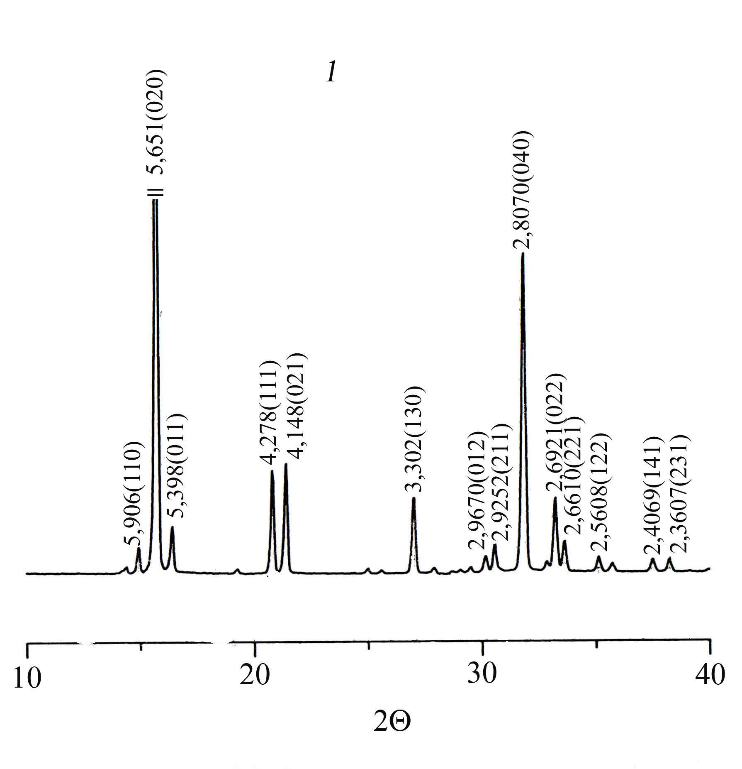
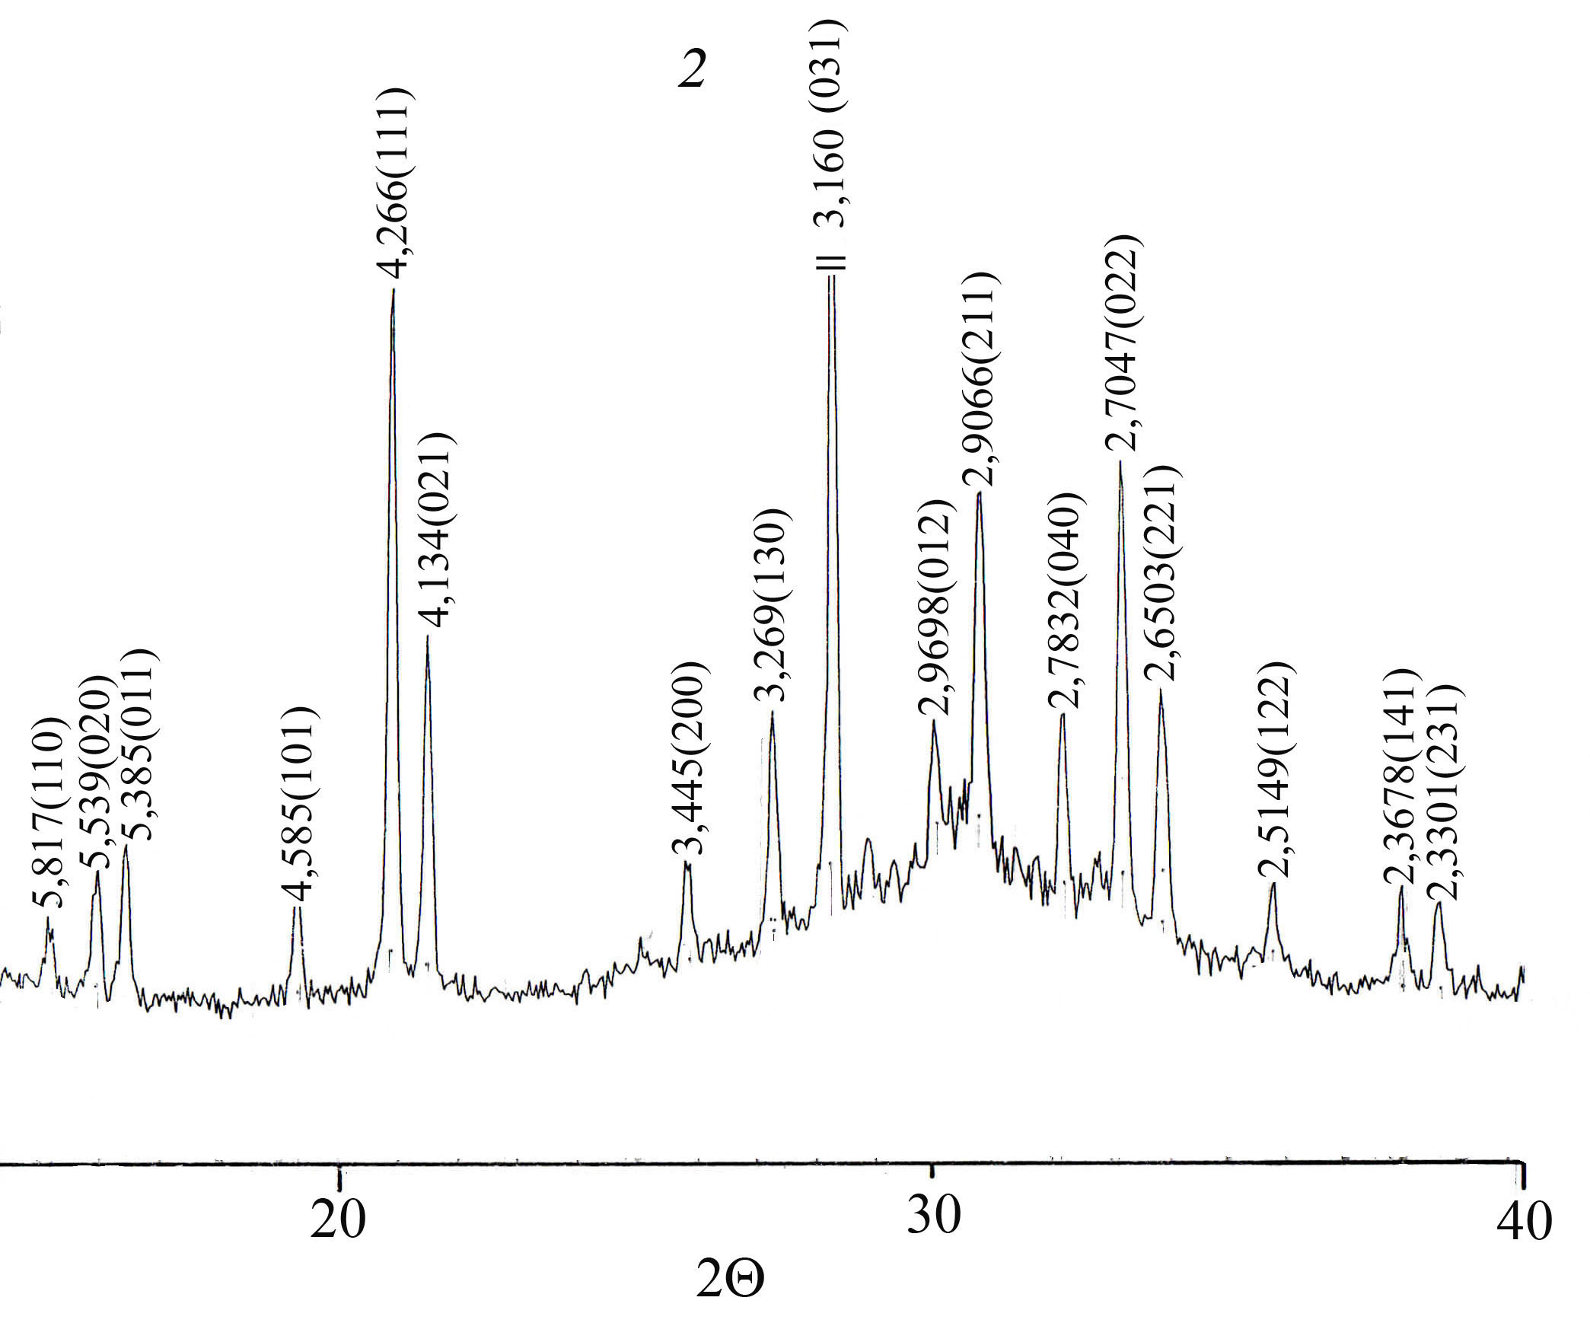

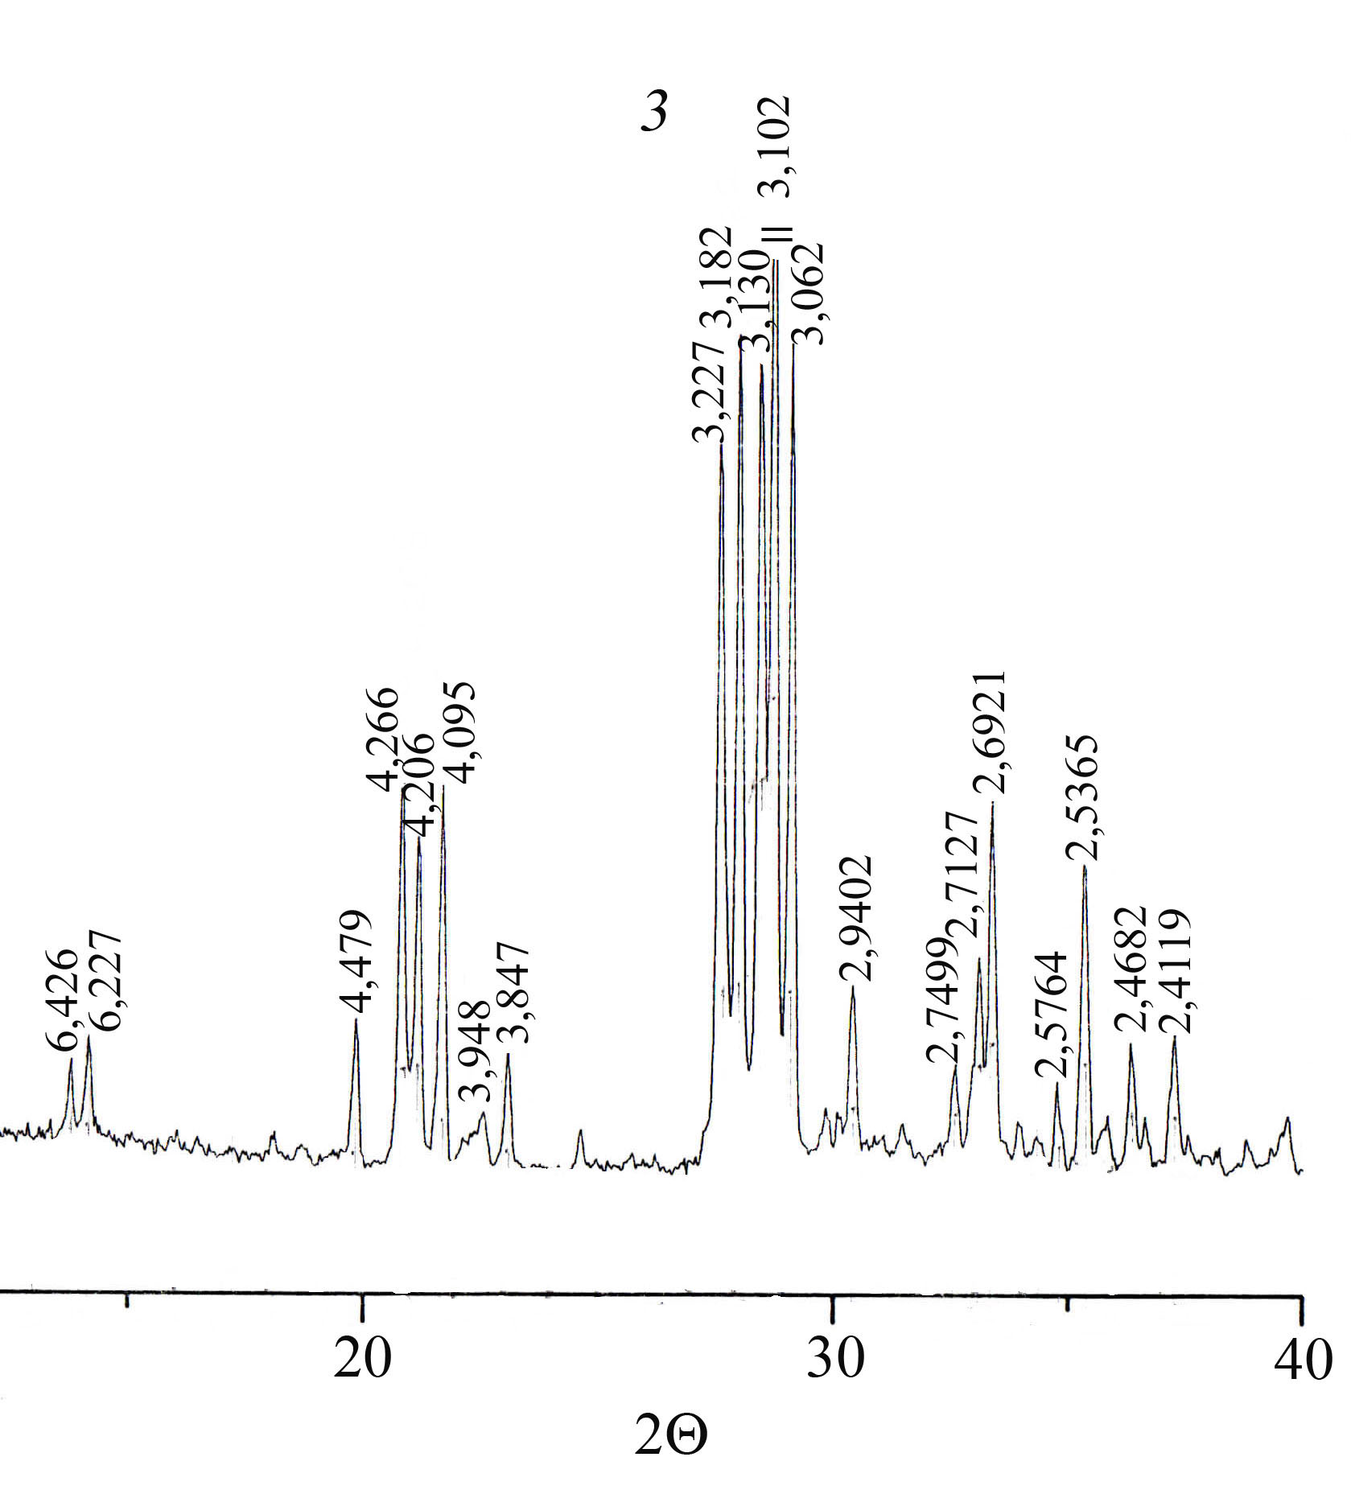

Рисунок 7 – Рентгенограми NH₄MgPO₄·H₂O (1); КMgPO₄·2,5H₂O (2); β-КMgPO₄ (3)
У п’ятому розділі наведено результати дослідження фізико-хімічних властивостей дефекату і продуктів його взаємодії з кислотними оксидами SiO₂, MoO₃ і WO₃.
Згідно термогравіметричних та рентгенофазових досліджень розклад кальцій карбонату розпочинається при 723 ^{о}С і закінчується при 852 ^{о}С; параметри гексагональної елементарної комірки для кальцій карбонатного осаду становлять, нм: a=0,498, с=1,707.
При дослідженні взаємодії дефекату з кислотними оксидами молібдену та вольфраму внаслідок реакції утворюються рентгенографічно індивідуальні тетрагональні фази зі структурами повеліту (СаМоО₄) і шеєліту (СаWО₄). Домішки оксидів титану, хрому, ванадію та мангану із дефекату під час твердофазної взаємодії входять у кристалічну структуру одержаних речовин і за рахунок цього змінюють значення параметрів індивідуальних сполук. Кількісно взаємодія КО з оксидами SiО_{2,} МоО₃ та WО₃ раніше не досліджувалася, тому в цій роботі встановлено вплив температури на цей процес та інтервал його початку та закінчення з використанням термогравіметричного та рентгенографазового методів аналізу.
У шостому розділі наведені результати дослідження впливу хімічного складу сумішей, одержаних з дефекату, на біологічну активність в дії на ріст сільськогосподарських культур.
У процесі досліджень росту сочевиці та жита при обробці КО фосфатною кислотою оптимальним виявився її вміст у межах 7,15-36,20 %. Якщо величина вмісту менше цієї межі, то ефективність дії суміші невелика. При перевищенні значення верхньої межі вмісту фосфатної кислоти суміші проявляють негативну дію.
Що стосується впливу добавки бішофіту до КО, то позитивна дія цього мінералу на ріст жита спостерігається лише на фоні попередньо введеної фосфатної кислоти, такий ефект дії на ріст пшениці спостерігали і для сумішей дефекату, фосфатної кислоти і сильвініту. Було виявлено, що вміст сильвініту у межах 4,20-8,30 % збільшує висоту сходів пшениці.
Усі виконані в даній роботі дослідження дозволили одержати в лабораторних умовах нове мінерально-органічне NPK-добриво “Амодекафос” на основі дефекату, кислих фосфатів кальцію, амонію та калій сульфату.
Рентгенофазовий аналіз добрива показав, що це – багатокомпонентна суміш, що складається із Са(Н₂РО₄)₂, K₂SO₄, NH₄H₂PO₄, (NH₄)₂HPO₄, CaSO₄.
Одержане добриво в процесі випробувань виявилось ефективнішим у впливі на ріст пшениці сорту “Смуглянка”, ніж заводське NPK-добриво Гомельського хімічного заводу (згідно ТУ РБ 00203714.009-95).
Сьомий розділ присвячений узагальненню отриманих результатів проведених досліджень.
Одержані в даній роботі результати дозволили скласти схему розроблення хімічних процесів комплексної переробки карбонатного осаду цукрового виробництва на екологічно чисті мінеральні NPK-добрива та оксидні матеріали (рис. 8).

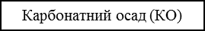
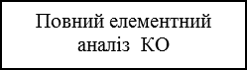
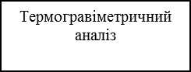
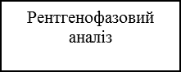
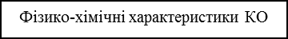
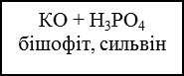
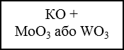
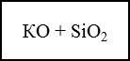
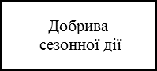
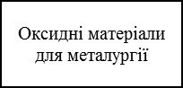
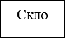
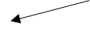
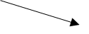
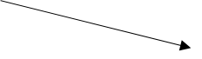
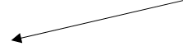
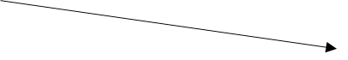
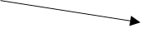
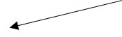
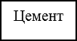
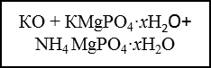
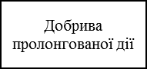
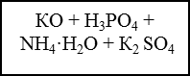
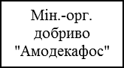
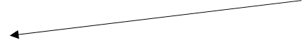
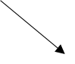

Рисунок 8 – Схема комплексної переробки карбонатного осаду цукрового виробництва на NPK-добрива та оксидні матеріали

ВИСНОВКИ

У дисертаційній роботі вперше запропоновано вирішення актуальної проблеми – ліквідації екологічної загрози від карбонатного осаду цукрового виробництва, шляхом розроблення хімічних процесів комплексної переробки цього відходу на азотно-фосфорно-калійні добрива та оксидні матеріали.
Проведені дослідження дозволили зробити наступні висновки:
- Встановлено елементний склад карбонатного осаду Капітанівського цукрового заводу. Знайдено, що його основним компонентом (52,00 %) є гексагональний кальцій карбонат, що має за даними рентгенофазового аналізу параметри елементарної комірки, нм: a=0,498, с=1,707.
- Встановлено продукти взаємодії КО з фосфатною кислотою методами рН-метрії фільтратів, термогравіметричного та рентгенофазового аналізу. Встановлено компонентний склад осадів при заданих співвідношеннях [CaCO₃]:[Н₃РО₄]=3:2; 1:1; 1:2. Такими компонентами є Ca₃(PO₄)₂, CaHPO₄, Ca(H₂PO₄)₂ і CaCO₃. При збільшенні вмісту кислоти у вихідних сумішах відповідно збільшується концентрація Ca(H₂PO₄)₂, а CaCO₃ зменшується.
- Методами розчинності, рН-метрії та хімічного аналізу осадів в окремих розрізах багатокомпонентних систем MgCl₂(бішофіт)–NH₃·Н₂О–Н₃РО₄–Н₂О (І) та МgCl₂(бішофіт)–КСl–Н₃РО₄–КОН–Н₂О (ІІ) встановлено утворення фази змінного складу 0,25NH₄MgPO₄·0,75MgHPO₄·хН₂О в (І) та сполуки КMgPO₄·2,5H₂O в (ІІ). Одержана в (І) фаза та сполука виділена у (ІІ) за даними рентгенофазового аналізу виявились ізоструктурними між собою та ізоструктурними орторомбічному NH₄MgPO₄·Н₂О. Для КMgPO₄·2,5H₂O розраховані параметри елементарної комірки, нм: а=0,568, b=0,871, с=0,471 нм, V=0,235 нм³.
- Методом термогравіметрії для фази 0,25NH₄MgPO₄·0,75MgHPO₄ та сполуки КMgPO₄·2,5H₂O визначено температури втрати води та фазових перетворень. Для безводного КMgPO₄ виявлено незворотний фазовий α→β перехід при 760 ^{о}С. Фаза змінного складу 0,25NH₄MgPO₄·0,75MgHPO₄ та сполука КMgPO₄·2,5H₂O можуть бути використані для одержання комплексних добрив пролонгованої дії. В процесі виготовлення промислових добрив з використанням бішофіту найдоцільніше використовувати його відходи.
- На підставі результатів термогравіметричного аналізу карбонатного осаду, а також його суміші з кислотними оксидами SiО₂, МоО₃ та WО₃ визначено температурні інтервали дегідратації, згорання органічних речовин, термічного розкладу кальцій карбонату у складі осаду; температури початку та закінчення взаємодії осаду з названими оксидами, розраховані ступені такої взаємодії з утворенням вольфрамату, молібдату або метасилікату кальцію для різних температур.
- Вперше доведена біологічна дія ряду сумішей карбонатного осаду з фосфатною кислотою, бішофітом, сильвінітом, а також фосфатною кислотою та бішофітом, фосфатною кислотою та сильвінітом на ріст сільськогосподарських культур (сочевиці, жита, пшениці). Встановлено ефективність біологічної дії сумішей КО (оптимальний вміст) з фосфатною кислотою; фосфатною кислотою та бішофітом; фосфатною кислотою та сильвінітом. Слід зауважити, що без фосфатної кислоти суміші такої дії не проявляють.
- На основі карбонатного осаду одержано нове мінерально-органічне NPK-добриво “Амодекафос”, ефективність якого перевищує ефективність добрива аналогічного типу виробництва Гомельського хімічного заводу (Республіка Білорусь, ТУ РБ 00203714.009-95).

СПИСОК ОПУБЛІКОВАНИХ ПРАЦЬ ЗА ТЕМОЮ ДИСЕРТАЦІЇ

1. Перепелиця О.П. Дослідження хімічних властивостей кальційкарбонатного осаду / О.П. Перепелиця, А.І. Самчук, І.Я. Пищай, Т.В. Петренко, В.М. Іщенко // Укр. хим. журн. – 2015. – Т. 81, № 4. – С. 88-91.
2. Perepelytsya O.P. Chemical composition and biological activity of compounds based on defecate / O.P. Perepelytsya, T.V. Petrenko, V.M. Ischenko // Біоресурси і природокористування. – 2015. – Т. 7, № 3-4. – С. 40-48
3. Перепелиця О.П. Взаємодія фосфатної кислоти з карбонатним осадом / О.П. Перепелиця, Т.В. Петренко, Б.С. Хоменко, М.М. Лазаренко // Укр. хим. журн. – 2016. – Т. 82, № 2. – С. 95-99.
4. Самчук А.І. Дослідження хімічного складу бішофіту / А.І. Самчук, О.П. Красюк, Т.В. Петренко, К.В. Вовк, О.П. Перепелиця // Укр. хим. журн. – 2016. – Т. 82, № 8. – С. 98-101.
5. Perepelytsya О.Р. Study of bishofite-phosphate acid interaction in the aqueous solution / O.P. Perepelytsya, T.V. Petrenko, A.I. Samchuk, B.S. Homenko // Біоресурси і природокористування. – 2016. – Т. 8, № 3-4. – С. 35-39.
6. Perepelytsya О.Р. Investigation of reactions for processing of sugar-juice defecation sludge for oxide materials and fertilizers / O.P. Perepelytsya, T.V. Petrenko, A.I. Samchuk // Біоресурси і природокористування. – 2016. – Т. 8, № 5-6. – С. 18-22.
7. Перепелиця О.П. Дослідження взаємодії бішофіту та калій хлориду з фосфатною кислотою у водному розчині / О.П. Перепелиця, А.І. Самчук, О.П. Красюк, Т.В. Петренко, М.М. Лазаренко, Б.С. Хоменко // Укр. хим. журн. – 2017. – Т. 83, № 6. – С. 94-100.
8. Перепелиця О.П. Про перспективи використання дефекату цукрового виробництва / О.П. Перепелиця, Т.В. Коваль, В.М. Іщенко, А.І. Самчук // Технічні науки: стан, досягнення і перспективи розвитку м'ясної, олієжирової та молочної галузей: програма та матеріали другої міжнародної науково-технічної конференції (м. Київ, 20-21 березня 2013 р.) ‒ К.: НУХТ, 2013. ‒ С. 31.
9. Коваль Т.В. Дослідження кальційкарбонатного осаду Капітанівського цукрового заводу / Т.В. Коваль, Е.Ш. Османова, А.І. Самчук // Наукові здобутки молоді – вирішенню проблем харчування людства у ХХІ столітті: програма і матеріали 79 міжнародної наукової конференції молодих учених, аспірантів і студентів (м. Київ, 15-16 квітня 2013 р.) – К.: НУХТ, 2013. – Ч. 4. – С. 322-323.
10. Петренко Т.В. Напрямки переробки дефекату цукрового виробництва / Т. В. Петренко, О. П. Перепелиця // Технічні науки: стан, досягнення і перспективи розвитку м'ясної, олієжирової та молочної галузей: програма та матеріали третьої міжнародної науково-технічної конференції (м. Київ, 25-26 березня 2014 р.) ‒ К.: НУХТ, 2014. ‒ С. 56.
11. Петренко Т.В. Хімічний склад і біологічна активність сумішей на основі дефекату / Т.В. Петренко, О.П. Перепелиця // Наукові здобутки молоді – вирішенню проблем харчування людства у ХХІ столітті: програма і матеріали 80 міжнародної наукової конференції молодих учених, аспірантів і студентів (м. Київ, 10-11 квітня 2014 р.) ‒ К.: НУХТ, 2014. ‒ Ч. 2. ‒ С. 638-640.
12. Перепелиця О.П. Хімічний склад сумішей на основі дефекату / О.П. Перепелиця, Т.В. Петренко // “Актуальні проблеми хімії та хімічної технології”: матеріали Всеукраїнської науково-практичної конференції (м. Київ, 20-21 листопада 2014 р.) – К.: НУХТ, 2014. ‒ С. 100-101.
13. Петренко Т.В. Вплив хімічного складу сумішей на основі дефекату на їх біологічну активність / Т.В. Петренко, О.П. Перепелиця, А.А. Пшенична // Наукові здобутки молоді – вирішенню проблем харчування людства у ХХІ столітті: програма і матеріали 81 міжнародної наукової конференції молодих учених, аспірантів і студентів (м. Київ, 23-24 квітня 2015 р.) ‒ К.: НУХТ, 2015. ‒ Ч. 2. ‒ С. 435.
14. Петренко Т.В. Дослідження реакцій взаємодії дефекату та фосфатної кислоти / Т. В. Петренко, О.П. Перепелиця, Л.І. Якименко // Наукові здобутки молоді – вирішенню проблем харчування людства у ХХІ столітті: програма і матеріали 82 міжнародної наукової конференції молодих учених, аспірантів і студентів (м. Київ, 13-14 квітня 2016 р.) – К.: НУХТ, 2016. – Ч. 2. – С. 415.
15. Самчук А.І. Дослідження хімічного складу бішофіту / А.І. Самчук, Т.В. Петренко, О.П. Перепелиця, Л.І. Якименко // Наукові здобутки молоді – вирішенню проблем харчування людства у ХХІ столітті: програма і матеріали 82 міжнародної наукової конференції молодих учених, аспірантів і студентів (м. Київ, 13-14 квітня 2016 р.) ‒ К.: НУХТ, 2016. ‒ Ч. 2. ‒ С. 423.
16. Samchuk A.I. Research of chemical composition of bishofite / A. I. Samchuk, T. V. Petrenko, O.P. Perepelytsya // 8th Central European Congress on Food – Food Science for Well-being (Kyiv, 23-26 May 2016) – Kyiv: NUFT, 2016. – S. 1. – P. 135.
17. Петренко Т.В. Дослідження взаємодії калій хлориду та бішофіту з фосфатною кислотою у водному розчині / Т. В. Петренко, О.П. Перепелиця, М. Гаркавенко // Наукові здобутки молоді – вирішенню проблем харчування людства у ХХІ столітті: програма і матеріали 83 міжнародної наукової конференції молодих учених, аспірантів і студентів (м. Київ, 5-6 квітня 2017 р.) – К.: НУХТ, 2017. – Ч. 2. – С. 379.
18. Петренко Т.В. Одержання NPK-добрив із дефекату цукрового виробництва / Т. В. Петренко, О.П. Перепелиця, В. Грабовський // Наукові здобутки молоді – вирішенню проблем харчування людства у ХХІ столітті: програма і матеріали 83 міжнародної наукової конференції молодих учених, аспірантів і студентів (м. Київ, 5-6 квітня 2017 р.) – К.: НУХТ, 2017. – Ч. 2. – С. 387.
19. Пат. 80256 Україна, МПК С05D 7/00, C01B 25/32. Спосіб одержання біологічно активної суміші / Перепелиця О.П., Самчук А.І., Коваль Т.В., Перепелиця В.О.; заявник та власник патенту Національний університет харчових технологій. ‒ № u 2012 11765; заявл. 11.10.2012; опубл. 27.05.2013, Бюл. № 10.
20. Пат. 103568 Україна, МПК С05D 7/00, C01B 25/32. Спосіб одержання біологічно активної суміші / Перепелиця О.П., Самчук А.І., Коваль Т.В., Перепелиця В.О.; заявник та власник патенту Національний університет харчових технологій. ‒ № а 2012 11758; заявл. 11.10.2012; опубл. 25.10.2013, Бюл. № 20.
21. Пат. 87155 Україна, МПК С05D 7/00, C01B 25/32. Спосіб одержання біологічно активної суміші / Перепелиця О.П., Самчук А.І., Іщенко В.М., Петренко Т.В., Попенко Е.С., Огар Т.В.; заявник та власник патенту Національний університет харчових технологій. ‒ № u 2013 09464; заявл. 29.07.2013; опубл. 27.01.2014, Бюл. № 2.
22. Пат. 105146 Україна, МПК С05D 7/00, C01B 25/32. Спосіб одержання біологічно активної суміші / Перепелиця О.П., Самчук А.І., Іщенко В.М., Петренко Т.В., Попенко Е.С., Огар Т.В.; заявник та власник патенту Національний університет харчових технологій. ‒ № а 2013 09451; заявл. 29.07.2013; опубл. 10.04.2014, Бюл. № 7.
23. Пат. 101668 Україна, МПК С01В 25/32, C01D 5/00. Склад біологічно активної суміші / Перепелиця О.П., Самчук А.І., Петренко Т.В., Іщенко В.М., Вовк К.В.; заявник та власник патенту Національний університет харчових технологій. – № u 2015 02954; заявл. 31.03.2015; опубл. 29.09.2015, Бюл. № 18.
24. Пат. 115281 Україна, МПК С01В 25/26, C01B 25/28, С01В 25/30, C01D 7/00. Спосіб одержання NPK-добрива “Амодекафосу” / Перепелиця О.П., Українець А.І., Петренко Т.В., Гаврилюк М.М., Аникієнко М.М., Самчук А.І., Перепелиця В.О.; заявник та власник патенту Національний університет харчових технологій. – № u 2016 10760; заявл. 26.10.2016; опубл. 10.04.2017, Бюл. № 7.

Анотація
Петренко Т.В. Розроблення хімічних процесів комплексної переробки карбонатного осаду цукрового виробництва. – Рукопис. – Дисертація на здобуття наукового ступеня кандидата хімічних наук за спеціальністю 21.06.01 – екологічна безпека. – Національний університет харчових технологій, Інститут колоїдної хімії та хімії води імені А.В. Думанського НАН України. – Київ, 2018.
Дисертація присвячена розробленню хімічних процесів утилізації дефекату як відходу цукрового виробництва, з наступним одержанням азотно-фосфорно-калійного добрива (NPK-добрива), що є актуальним для підвищення врожайності сільськогосподарських культур.
З метою отримання високоефективного азотно-фосфорно-калійного добрива була досліджена взаємодія карбонатного осаду з фосфатною кислотою, мінералами місцевих сировинних ресурсів – бішофітом та сильвінітом.
Процес взаємодії карбонатного осаду з фосфатною кислотою супроводжується утворенням суміші речовин, серед яких кальцій фосфат, кальцій гідрофосфат, кальцій дигідрофосфат а також залишковий вихідний кальцій карбонат.
При дослідженні багатокомпонентних систем MgCl₂(бішофіт)–NH₃·Н₂О–Н₃РО₄–Н₂О (І) та МgCl₂(бішофіт)–КСl–Н₃РО₄–КОН–Н₂О (ІІ), встановлено утворення фази змінного складу 0,25NH₄MgPO₄·0,75MgHPO₄·хН₂О в (І) та сполуки КMgPO₄·2,5H₂O в (ІІ).
У випадку взаємодії карбонатного осаду з SiO₂ одержана суміш, де основним компонентом є СаSiO₃ з домішками 3СаО·SiO₂, 2СаО·SiO₂ і SiO₂. Продукти взаємодії осаду з триоксидами молібдену і вольфраму були однофазними і представляли структуру повеліту з параметрами: а=b=0,525 і с=1,145 нм (для CaMoO₄) та шеєліту з параметрами а=b=0,522, с=1,144 нм (для CaWO₄).
На підставі аналізу результатів виконаних у даній роботі досліджень запропоновані хімічні процеси комплексної переробки карбонатного осаду на нове мінерально-органічне NPK-добриво “Амодекафос” (що містить – кислі фосфати кальцію, амонію та калій сульфат), а також оксидні матеріали (кальцій метасилікат, кальцій молібдат і вольфрамат).
Ключові слова: карбонатний осад, екологічна безпека, кальцій фосфат, кальцій гідрофосфат, кальцій дигідрофосфат, амоніймагній фосфат, каліймагній фосфат, NPK-добриво.

Аннотация
Петренко Т.В. Разработка химических процессов комплексной переработки карбонатного осадка сахарного производства. – Рукопись. –Диссертация на соискание ученой степени кандидата химических наук по специальности 21.06.01 – экологическая безопасность. – Национальный университет пищевых технологий, Институт коллоидной химии и химии воды имени А.В. Думанского НАН Украины. – Киев, 2018.
Диссертация посвящена разработке химических процессов утилизации дефеката как отхода сахарного производства, с последующим получением азотно-фосфорно-калийного удобрения (NPK-удобрения), что является актуальным для повышения урожайности сельскохозяйственных культур.
С целью получения высокоэффективного азотно-фосфорно-калийного удобрения было исследовано взаимодействие карбонатного осадка с фосфатной кислотой, минералами местных сырьевых ресурсов – бишофитом и сильвинитом.
Процесс взаимодействия карбонатного осадка с фосфатной кислотой сопровождается образованием смеси веществ, среди которых кальций фосфат, кальций гидрофосфат, кальций дигидрофосфат, а также остаточный исходный кальций карбонат.
При исследовании многокомпонентных систем MgCl₂(бишофит)–NH₃·Н₂О–Н₃РО₄–Н₂О (І) и МgCl₂(бишофит)–КСl–Н₃РО₄–КОН–Н₂О (ІІ), установлено образование фазы переменного состава 0,25NH₄MgPO₄·0,75MgHPO₄·хН₂О в (І) и соединения КMgPO₄·2,5H₂O в (ІІ).
В случае взаимодействия карбонатного осадка из SiO₂ полученна смесь, где основным компонентом является СаSiO₃ с примесями 3СаО·SiO₂, 2СаО·SiO₂ и SiO₂. Продукты взаимодействия осадка с триоксидами молибдена и вольфрама были однофазными и представляли структуру повелита с параметрами: а=b=0,525 и с=1,145 нм (для CaMoO₄) и шеелита с параметрами а=b=0,522, с=1,144 нм (для CaWO₄).
На основании анализа результатов выполненных в данной работе исследований предложены химические процессы комплексной переработки карбонатного осадка на новое минерально-органическое NPK-удобрения “Амодекафос” (содержащий – кислые фосфаты кальция, аммония и калий сульфат), а также оксидные материалы (кальций метасиликат, кальций молибдат и вольфрамат).
Ключевые слова: карбонатный осадок, экологическая безопасность, кальций фосфат, кальций гидрофосфат, кальций дигидрофосфат, амониймагний фосфат, калиймагний фосфат, NPK-удобрения.

Summary
Petrenko T.V. Development of chemical processes of complex processing of carbonate sediment of sugar production. – Manuscript. – The thesis is submitted for the obtaining the Candidate of Chemical Sciences Degree on the speciality 21.06.01 – ecological safety. – National University of Food Technologies, A. V. Dumansky Institute of Colloid and Water Chemistry, National Academy of Sciences of Ukraine. – Kyiv, 2018.
The dissertation is dedicated to the development of chemical processes for utilization of defecate as a waste of sugar production with the subsequent production of Nitrogen phosphor potassium compound fertilizer (NPK-fertilizer) with purpose of increasing agricultural crops yield.
For utilization carbonate sediments (CS) composition from Tomashpil’s’kyy and Kapitanivs’kyy sugar factories is studied the reactions of carbonate sediments with phosphoric acid and local raw material resources (bishofit and syl’vinit). For obtaining a highly effective Nitrogen phosphor potassium compound fertilizer we identified the elemental constituents of carbonate sediment from Kapitanivs’kyy sugar factory found out that Hexagonal calcium carbonate with unit cell parameters a=0,498 nm, c=1,707 nm is its main component (52,00 %) and the content of toxic metals in the sediment will not create an environmental hazard to the soils of the environment but such a danger exists from the sites where retained objectively unused residues of this waste. These results allowed us to use carbonate sediments as raw materials for integrated fertilizer production and oxide materials.
Process of carbonate sediment reaction with phosphoric acid was accompanied by formation of substance mixtures such as Ca₃(PO₄)₂, CaHPO₄, Ca(H₂PO₄)₂. Part of the sediment remains in the form of CaCO₃.
In process of researching a separate level of multicomponent system MgCl₂(bishofit)–NH₃·Н₂О–Н₃РО₄–Н₂О as result of interaction between natural bishofit solution with phosphoric acid in ammoniac environment and within the preset correlation [РО₄³⁻]:[Мg²⁺]=1-2 and filtrate pH 5,5-9,5 a 0,25NH₄MgPO₄·0,75MgHPO₄·хН₂О composition-change phase was detected.
In process of researching a separate level of multicomponent system MgCl₂(bishofit)–КСl–Н₃РО₄–КОН–Н₂О, a КMgPO₄·2,5H₂O compounding formation was detected. Calculated elemental cell parameters, nm: а=0,568, b=0,87, с=0,471, V=0,235 nm³.
Carbonate sediment interaction with acidic oxides of SiО₂, МоО₃ and WО₃ were researched. The following parameters were identified: temperature intervals of dehydration, organic substance combustion and calcium carbonate thermal decomposition within the sediment; temperatures of sediment reaction start and completion with the named oxides; reaction levels for different temperatures were calculated.
We examined the biological effect of carbonate sediments and phosphoric acid, and bishofit, and syl’vinit (as well and phosphoric acid and bishofit, phosphoric acid and syl’vinit) on agricultural crops growth (lentil, rye, wheat). Defined positive biological effects for compounds CS (optimum content) with: phosphoric acid, phosphoric acid and bishofit; phosphoric acid and syl’vinit. It should be noted that without phosphoric acid inclusion show no positive effects.
Based on current research analysis proposed chemical processes of complex processing of carbonate sediment on a new mineral-organic NPK-fertilizer “Amodecafos” (was obtained from acid calcium phosphates, ammonium and potassium sulfate) and oxide materials (calcium metasilicate, calcium molybdate and tungstate).
Experimental fertilizer batches had undergone in vitro testing with positive results. Implementation of this NPK-fertilizer into production will provide industrial, social effects and, most importantly, the ecological effect by reducing the areas for storage CS of sugar factories and elimination of the threat of pollution from the storage sites of remnants of CS.
Keywords: carbonate sediment, ecological safety, calcium phosphate, calcium hydrogen phosphate, calcium dihydrogen phosphate, ammonia-magnesia phosphate, potassium-magnesium phosphate, NPK-fertilize.

